Российское движение школьников (РДШ)
Общероссийская общественно-государственная детско-юношеская организация. Образована 29 октября 2015 года в соответствии с Указом Президента РФ № 536. Создана при Федеральном агентстве по делам молодёжи. Декларируемая цель - совершенствование государственной политики в области воспитания подрастающего поколения. Членство допускается с 8 лет и является добровольным.
В МБОУ «Лицей № 56» Российское движение школьников функционирует с 2016 года.
Координирует деятельность РДШ в МБОУ «Лицей № 56» Иванюк Николай Александрович, т. 245-39-93.
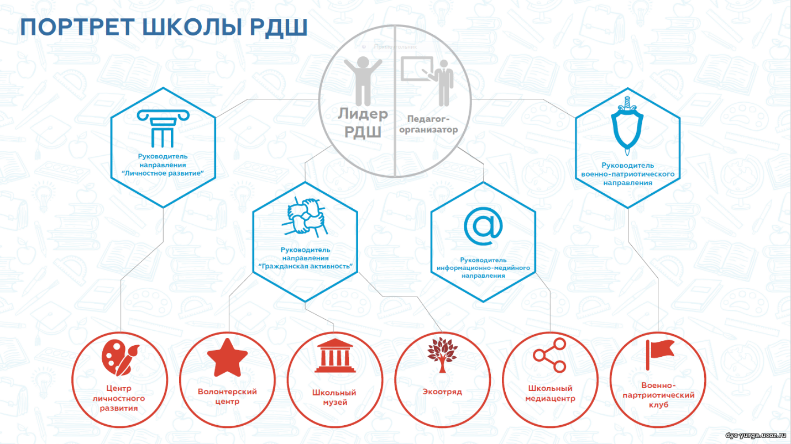

02.09.2019 г.
С нового учебного года в МБОУ "Лицей № 56" стартует проект лицейского телевещания "5 х 6", президент лицейского самоуправления Анна Бурак и председатель ПО РДШ Александр Кузнецов под руководством куратора РДШ Иванюка Н. А. уже начали свою работу! Совсем скоро на экранах телевизоров нашего образовательного учреждения будет показан первый выпуск!
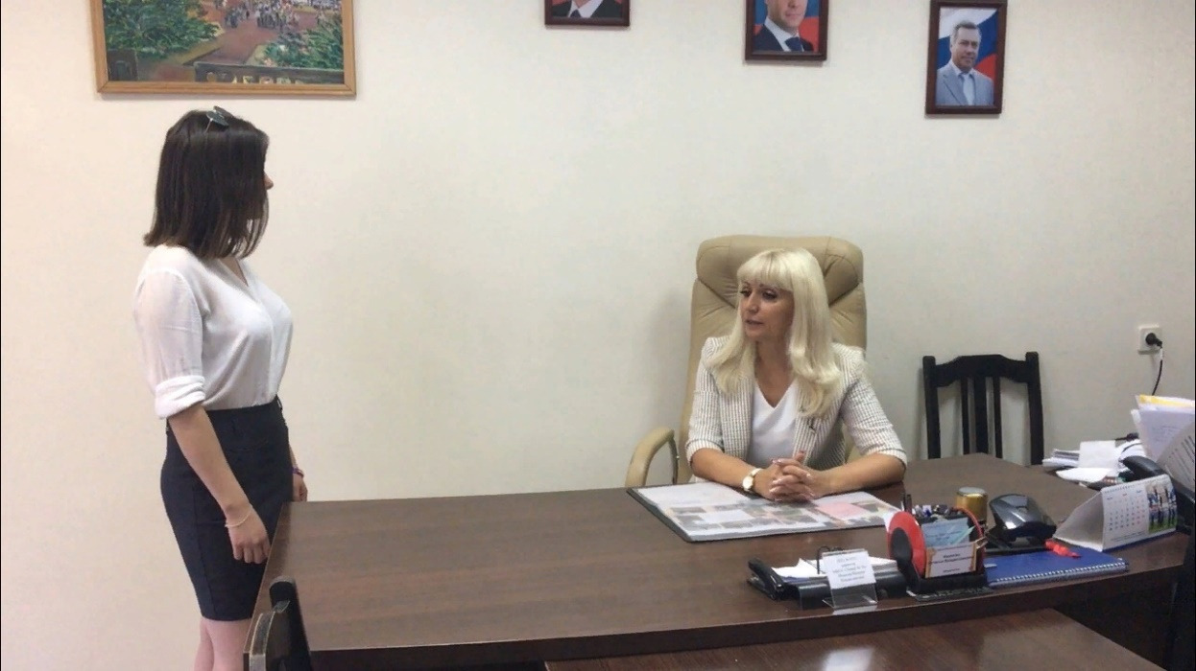
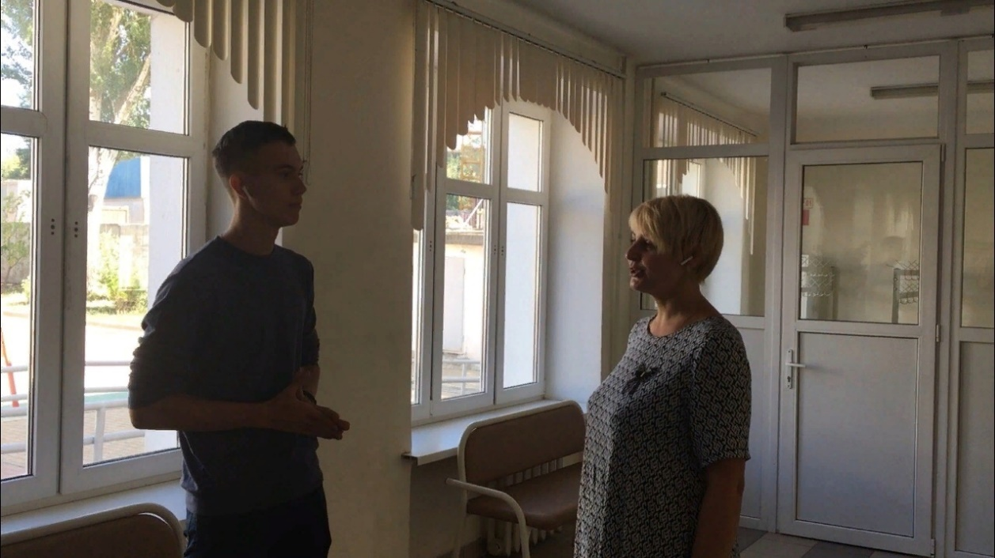
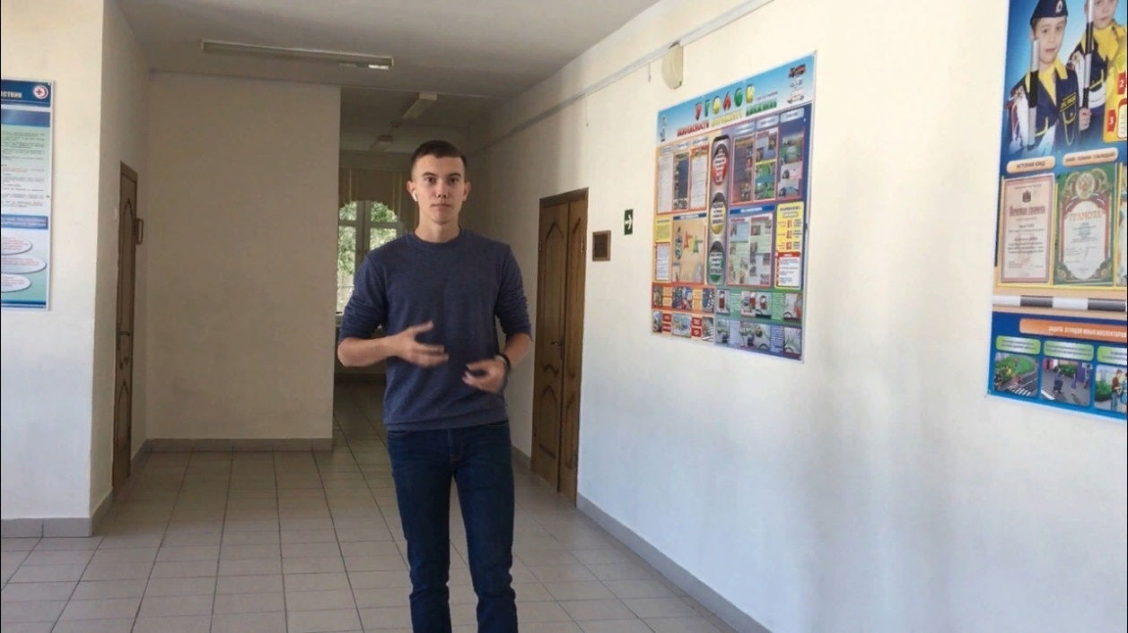
11.09.2019
Сегодня в нашем лицее десятиклассники Бурак Анна и Кузнецов Александр провели у пятых классов первый районный день единых действий в этом учебном году. #РДШ #РДШ61 #Ростов270лет
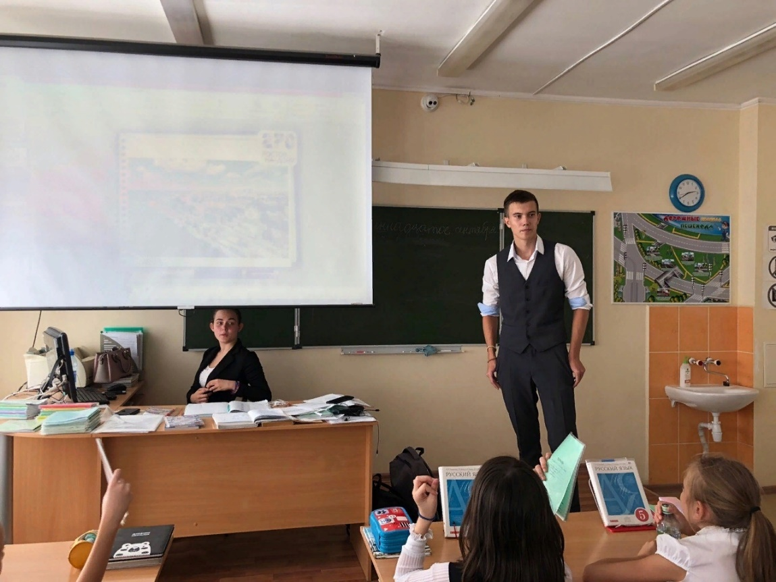
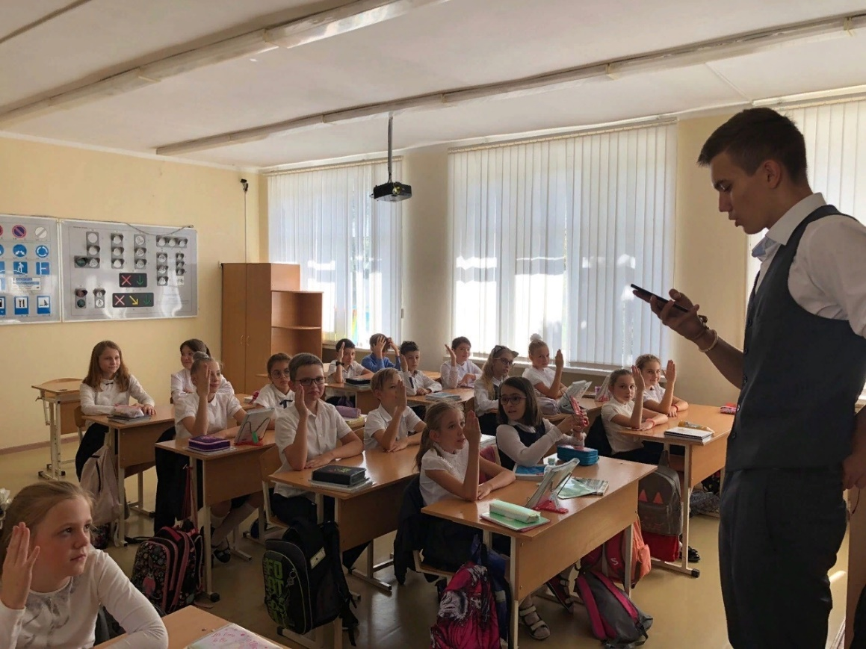

01.10.2019
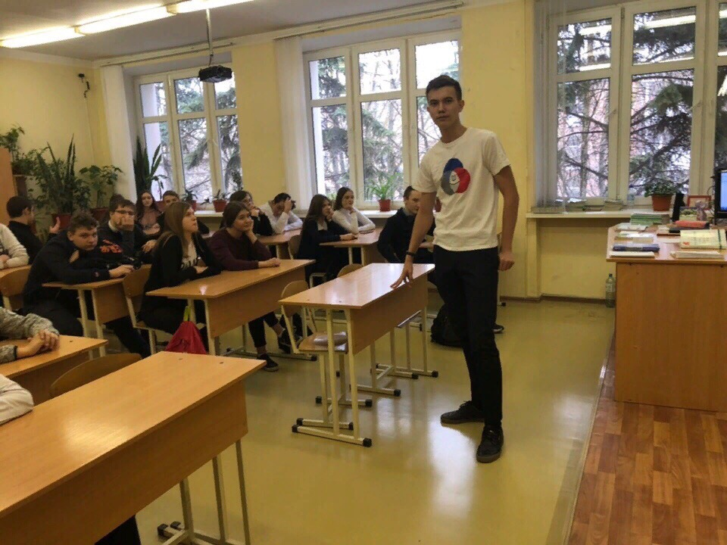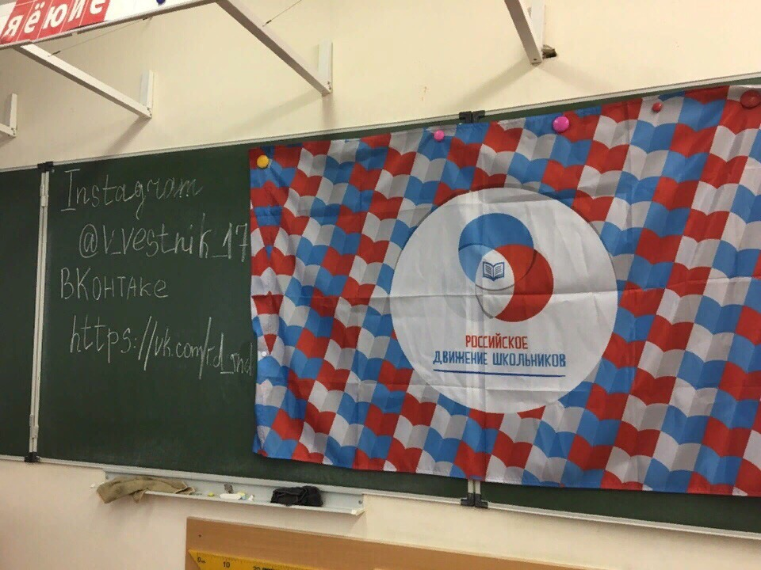
31.10.19 на базе МАОУ «Школа 115» состоялся II Региональный сбор «РДШ: точка отсчета», приуроченный к празднованию четырехлетию организации. Участниками мероприятия стали активисты и куратор первичного отделения МБОУ «Лицей 56» Иванюк Н.А., после торжественной части обучающиеся был разделены по блокам, где выслушали нужную для них информацию, параллельно с этим состоялось региональное совещание кураторов РДШ муниципальных и образовательных учреждений.
Ребята были в восторге и остались довольны, с нетерпением ждем подобных мероприятий!
#рдш61 #рдш4года #лицей56рдш #лицей56 #рдшнадону
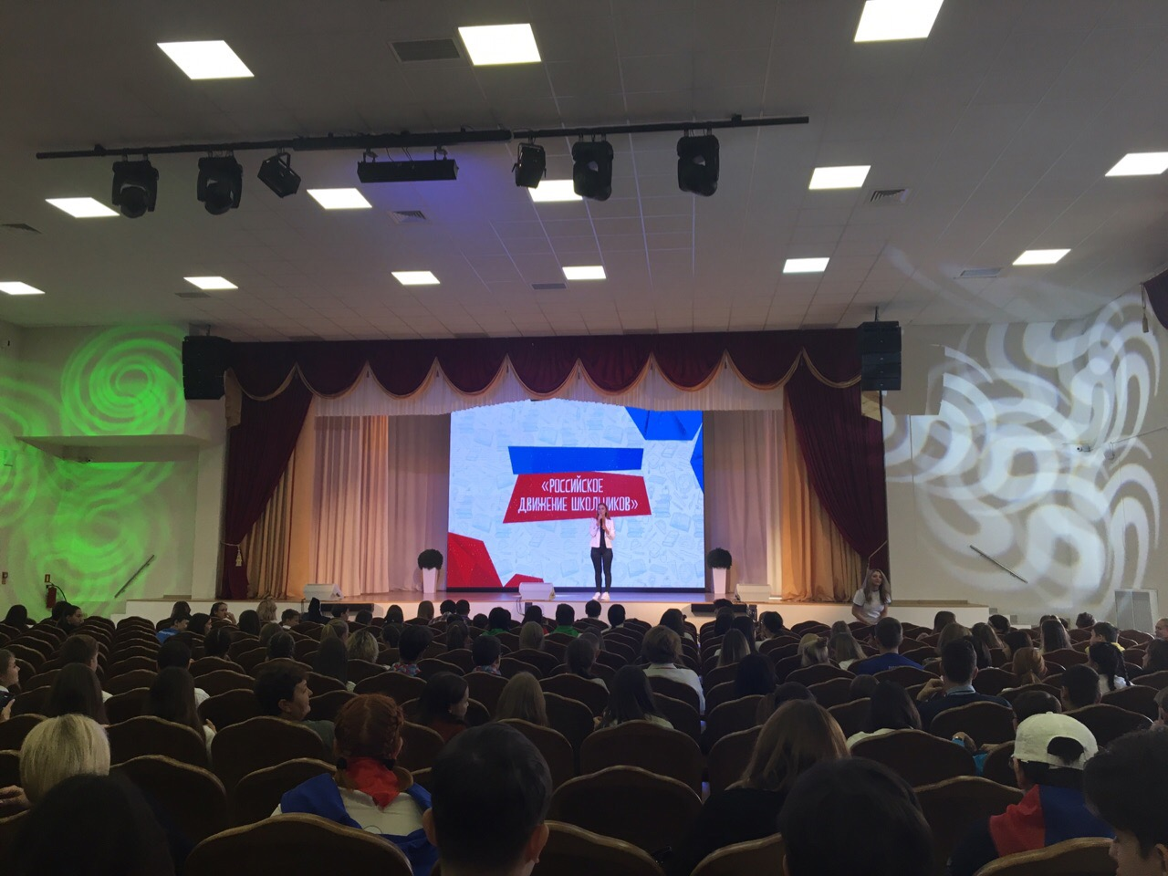
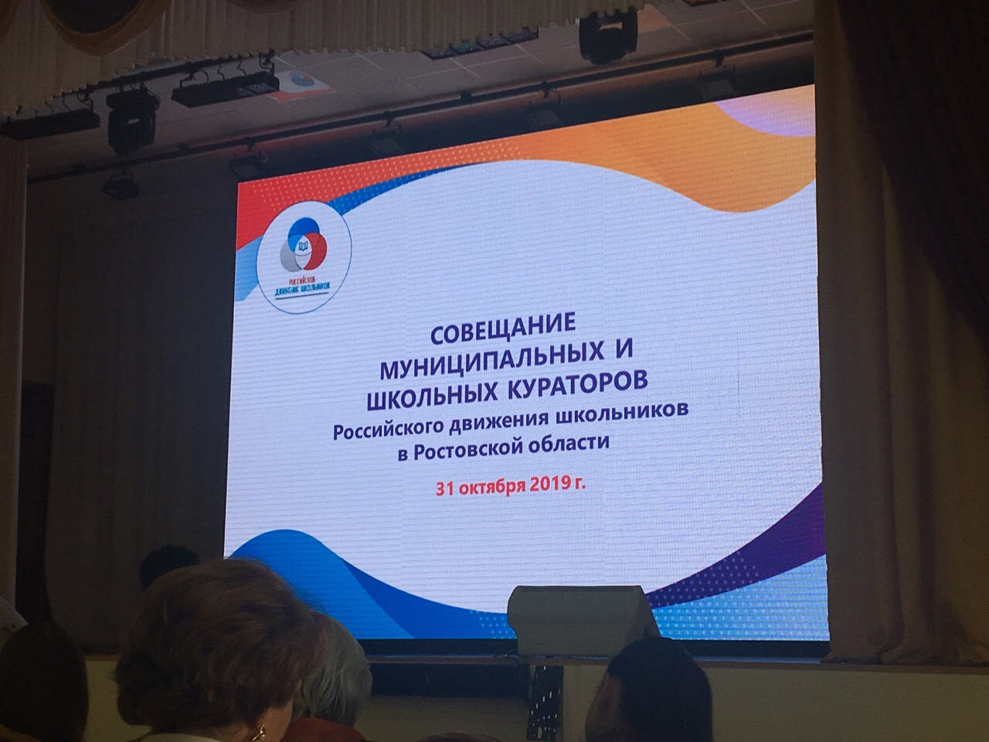

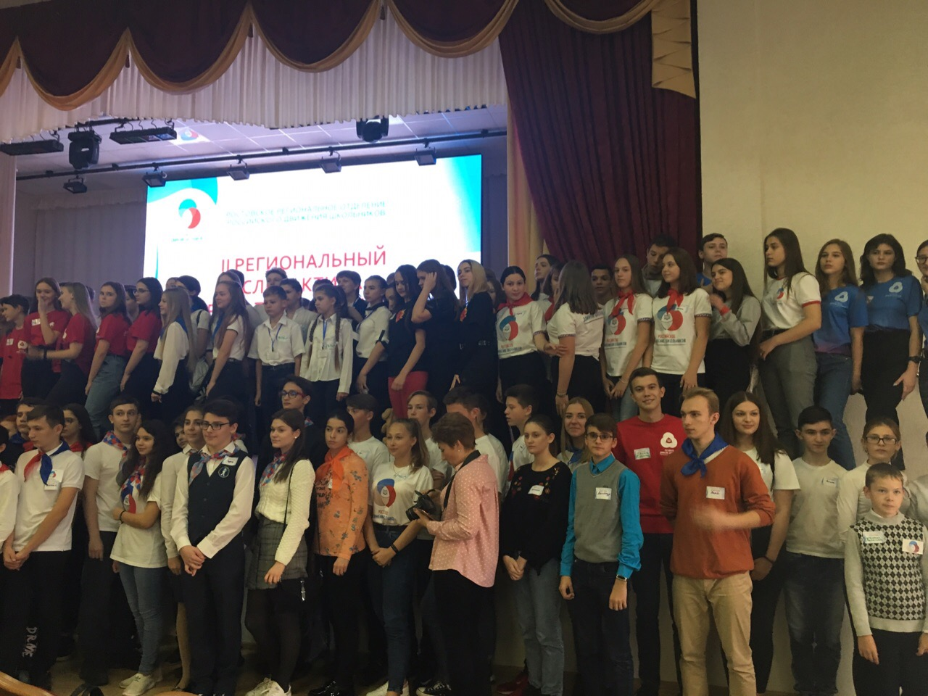

Координатор ПО РДШ МБОУ «Лицей 56» Иванюк Николай Александрович принял участие в областном методическом семинаре «Российское движение школьников - пространство объединения лучших воспитательных практик» и провел мастер- класс на тему «Собираем команду РДШ», за что был награжден дипломом министра общего и профессионального образования Ростовской области Л. В. Балиной

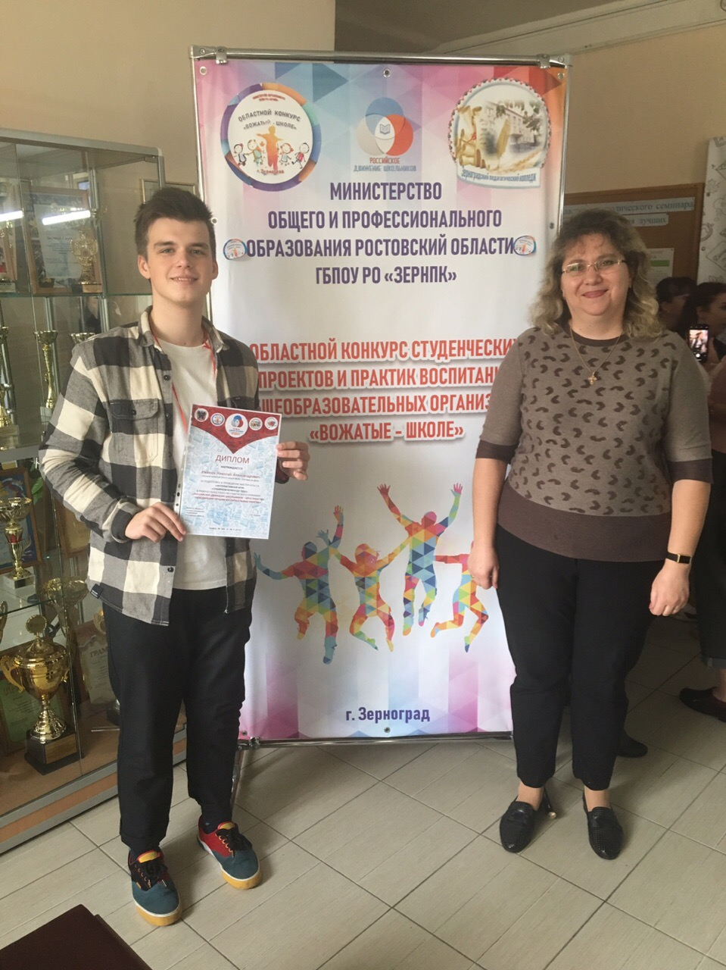

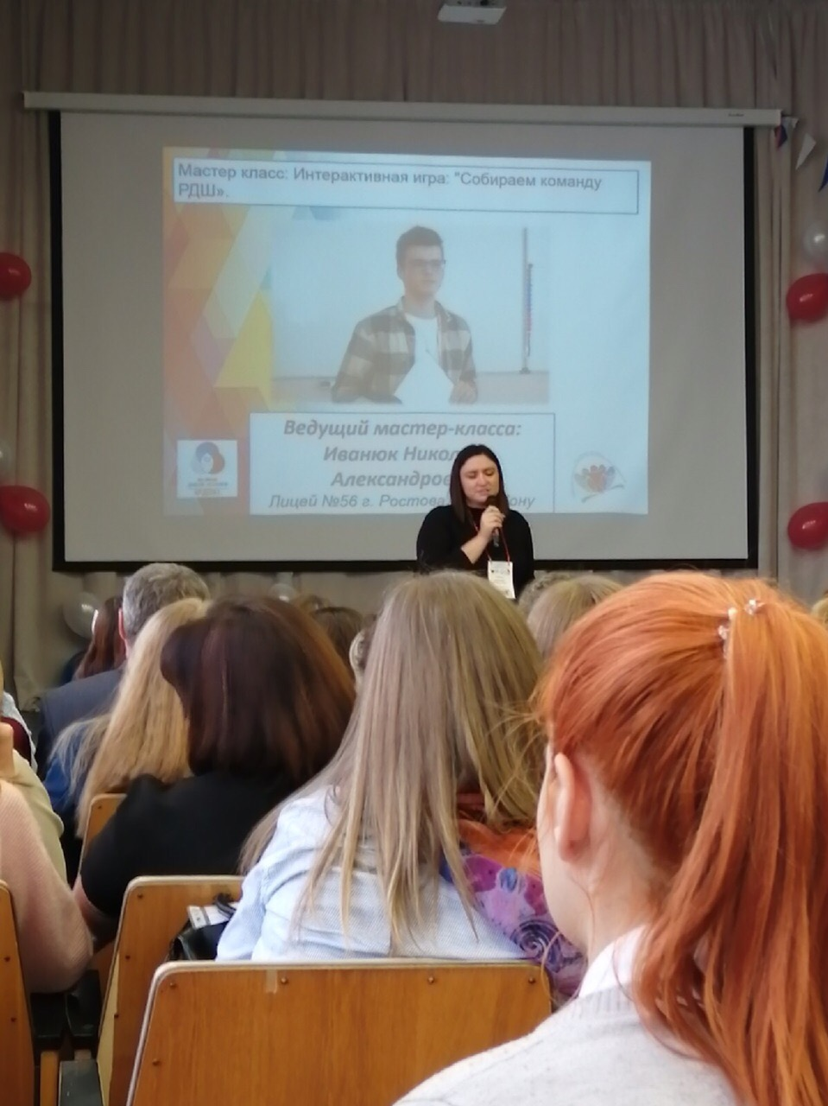

18 ноября 2019. Было представлено наше школьное телевидение, дети были рады смотреть на свою школу с лучшей стороны.
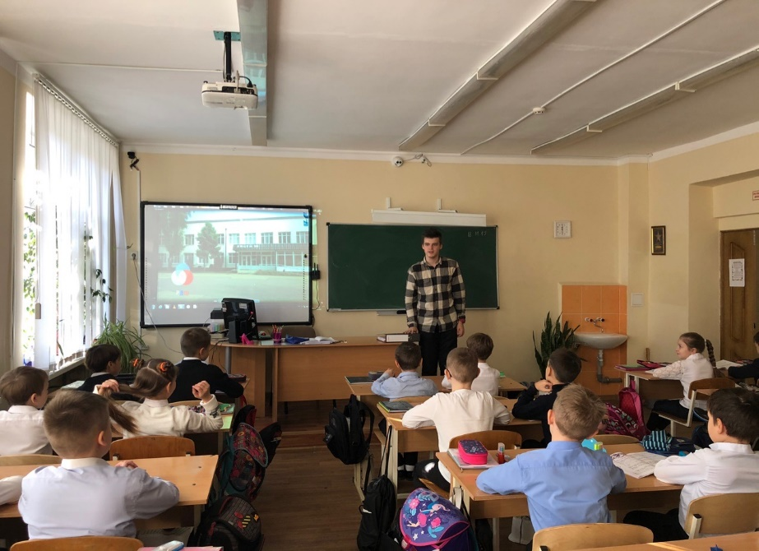

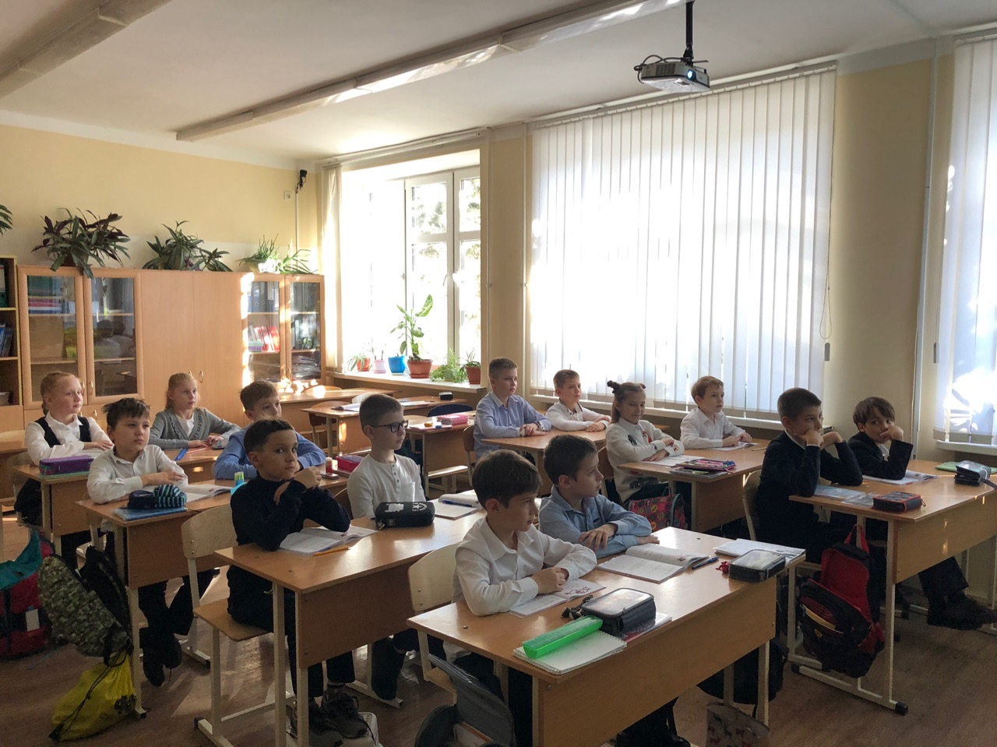

28.11.2019
Сегодня активисты РДШ МБОУ «Лицей 56» провели мастер класс по съемке видеороликов и совместно с активистами РДШ МБОУ «Школа 107» сняли ролик на тему «Российское движение школьников для меня это..»
Ребята обменялись опытом в медиа сфере и весело провели время, а также районный координатор РДШ, педагог дополнительного образования МБУ ДО ЦДТ Мельникова Мария Викторовна представила информационный блок РДШ по флагманским проектам.
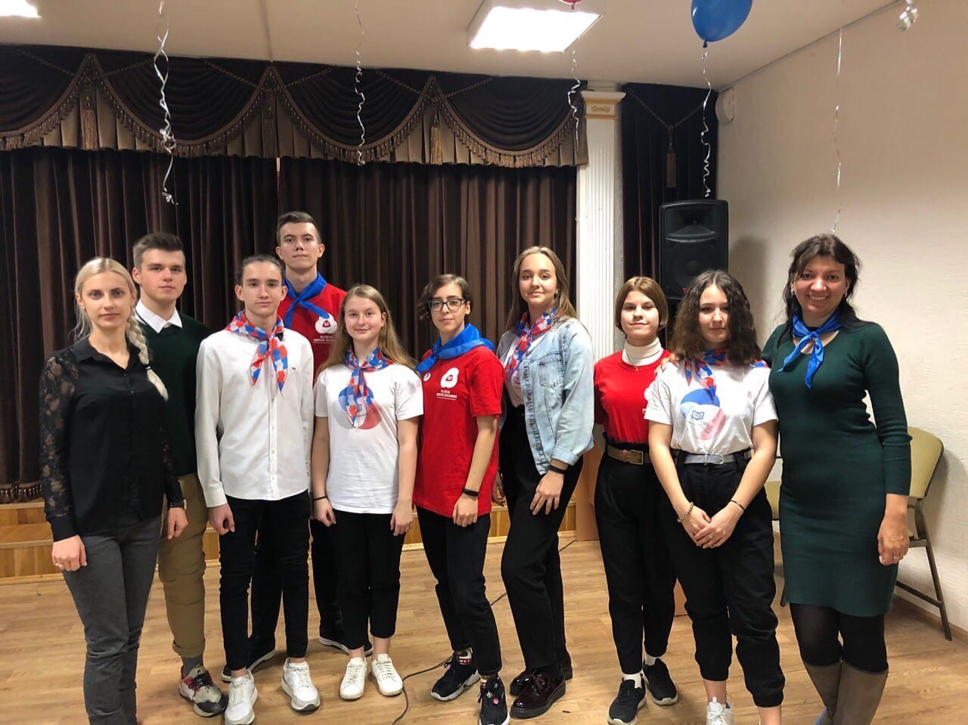
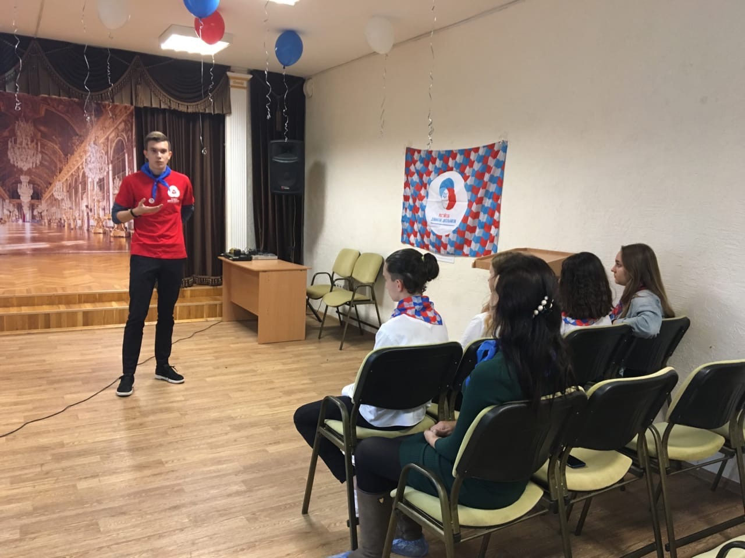

02.12.2019
Сегодня активисты и координатор РДШ МБОУ "Лицей № 56" провели концепцию Всероссийской акции, посвященной Всемирному Дню борьбы со СПИДом. Цель мероприятия: формирование культуры безопасной жизнедеятельности, нравственности, здорового образа жизни.
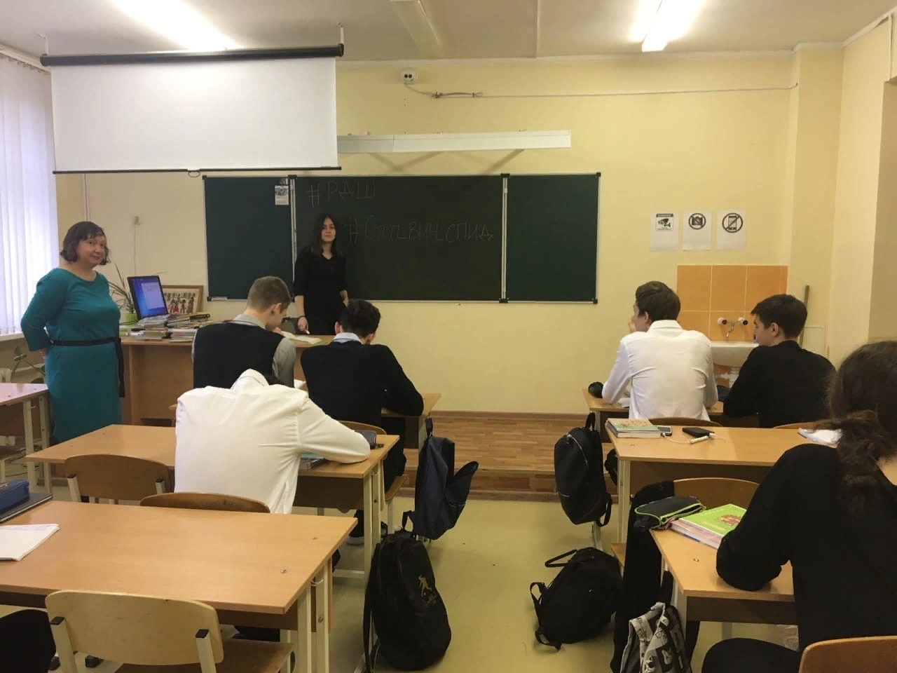

03.12.2019
Активисты Иванова Маргарита, Сапожникова Александра и координатор ПО РДШ МБОУ "Лицей № 56" Иванюк Николай Александрович провели Всероссийскую акцию, посвященную Дню неизвестного солдата в 5 и 8 классах. Мы чтим и помним великий подвиг.
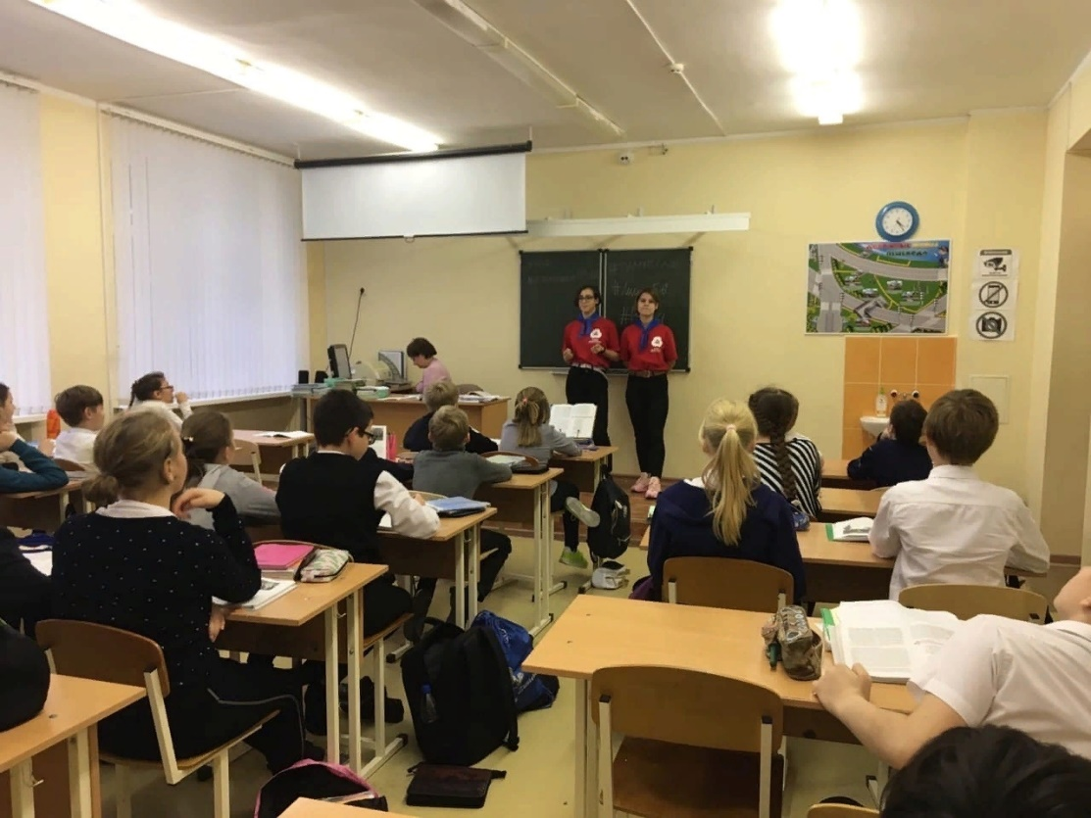

05.12.2019
Сегодня в МБОУ "Лицей № 56" 7 "А" классе, координатор РДШ, вожатый лицея Иванюк Н. А., провел акцию «Добрые уроки» . Детям был показан фильм про помощь волонтеров детям сиротам. Лицеисты задумались о своих добрых поступках, которые они уже совершили и будут совершать на протяжении всей своей жизни!
#Добрыеуроки #Волонтерыбудущего #РДШ #РДШ61 #РДШнаДону
#Лицей56

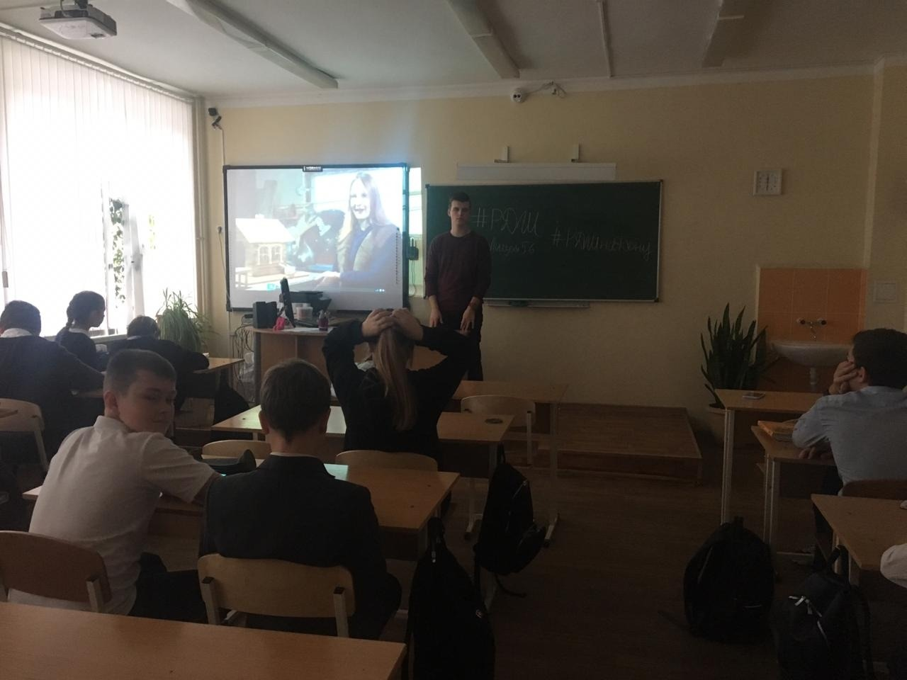

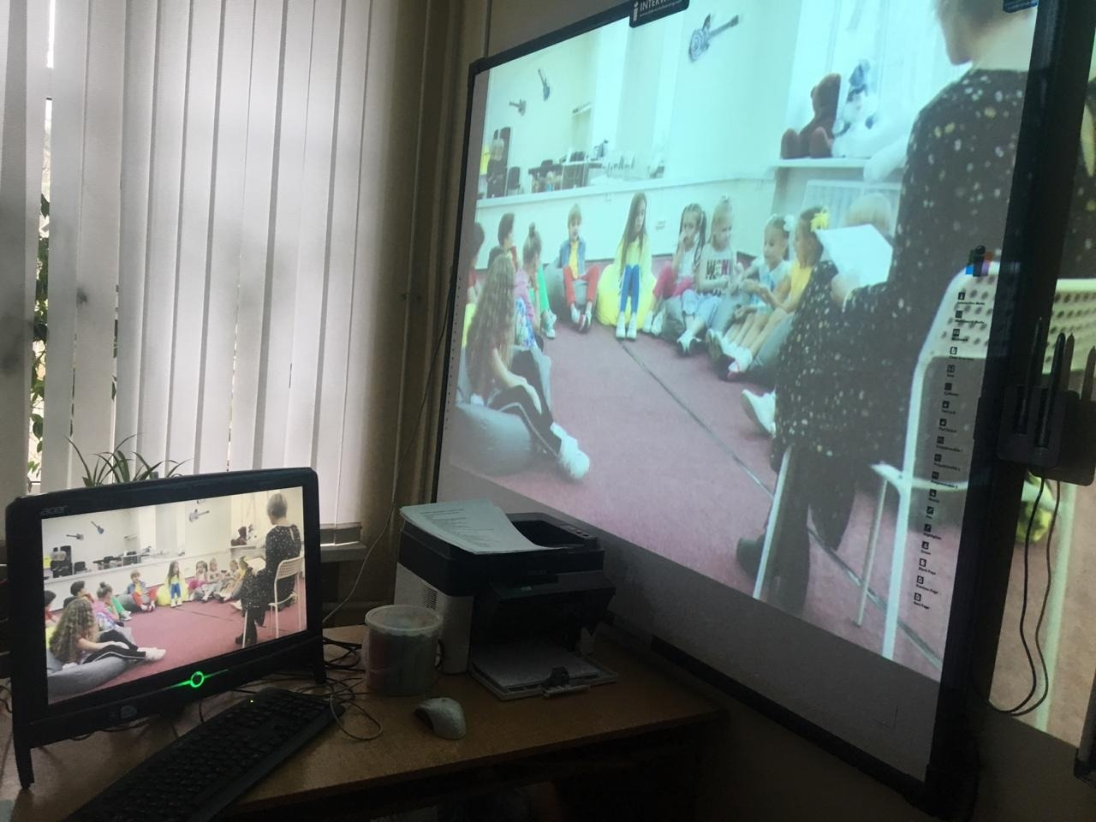

09.12.2019
Сегодня активист РДШ Сапожникова Александра и координатор РДШ Иванюк Николай Александрович провели Всероссийский день единых действий РДШ «День Героев Отечества. Юные Герои России» в 4Б классе.
#НоваяШкола #Лицей56 #РДШ61 #Лицей56РДШ
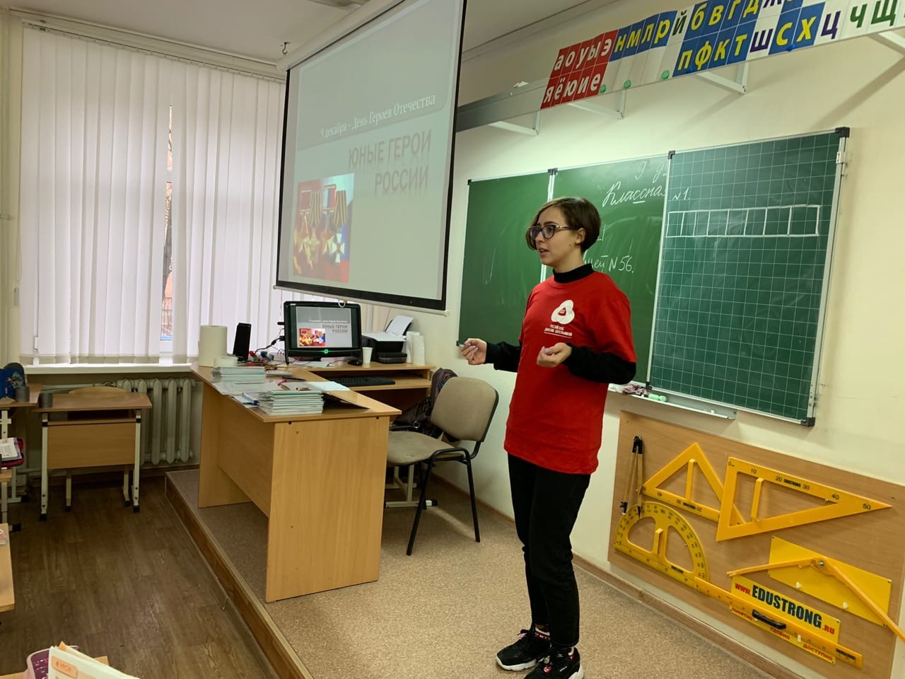

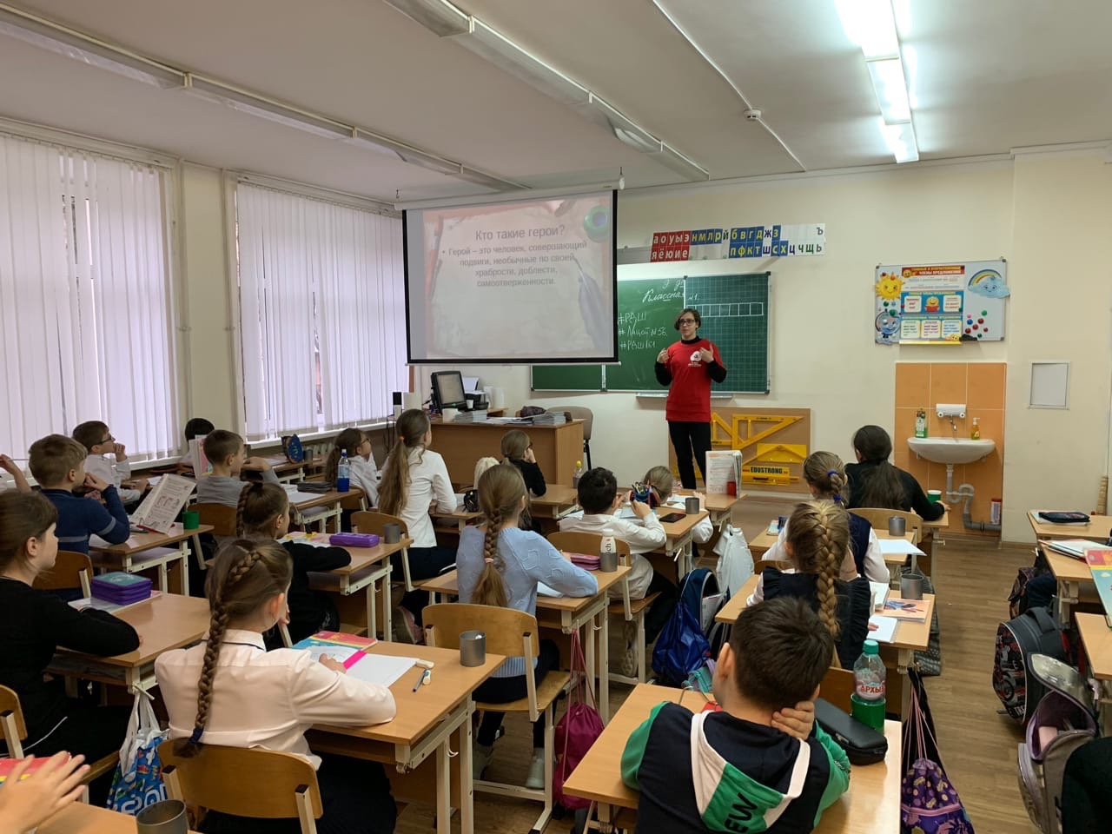

ОГОНЬ ПРИБЫЛ В ЛИЦЕЙ №56
13 декабря 2019г. МБОУ «Лицей №56» принял участие в эстафете фестивального огня «Пламя мира». В этом году предстояло сделать снежинку, она символизирует наше присоединение к зимнему Районному фестивалю Российского Движения Школьников.
#Лицей56 #РДШЛицей56
#РДШ #РДШ61 #РДШнаДону #Покори_свою_вершину #РайФестРДШ2020 #Согреваем_зиму_каждый_год #РДШ_в_центре_внимания
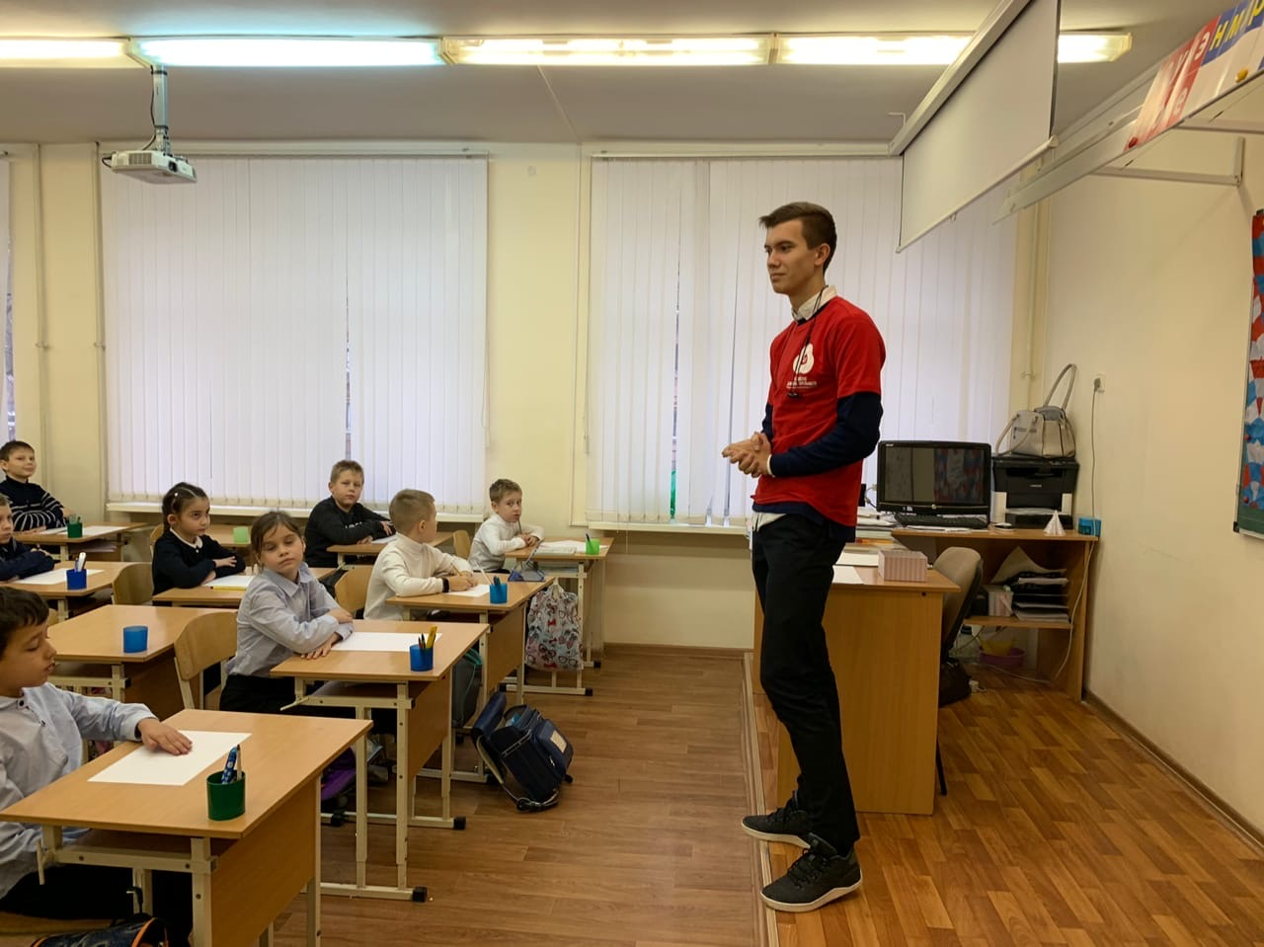
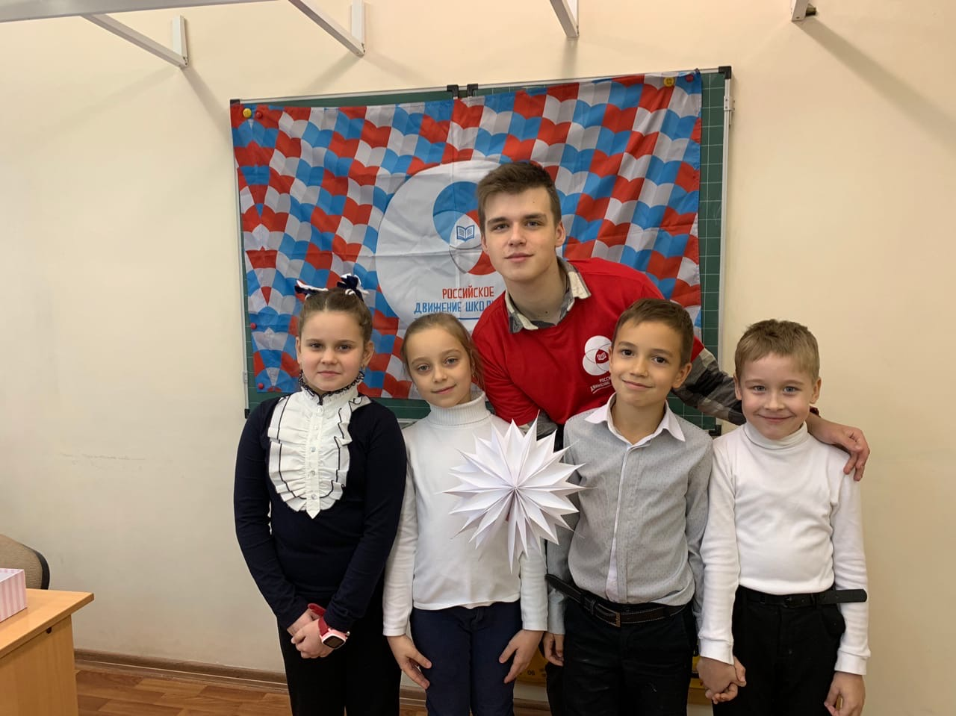

10.01.2020. На всех экранах телевизоров МБОУ "Лицей № 56" впервые заработало лицейское телевещание, активисты Иванова Рита и Сапожникова Саша, под руководством куратора РДШ Иванюка Н. А., провели презентацию проекта "5х6"
Первыми зрителями стали обучающиеся 4 "Б" и 11 "А" класса, дружим поколениями
#Лицей56 #РДШЛицей56
#РДШ #РДШ61 #РДШнаДону
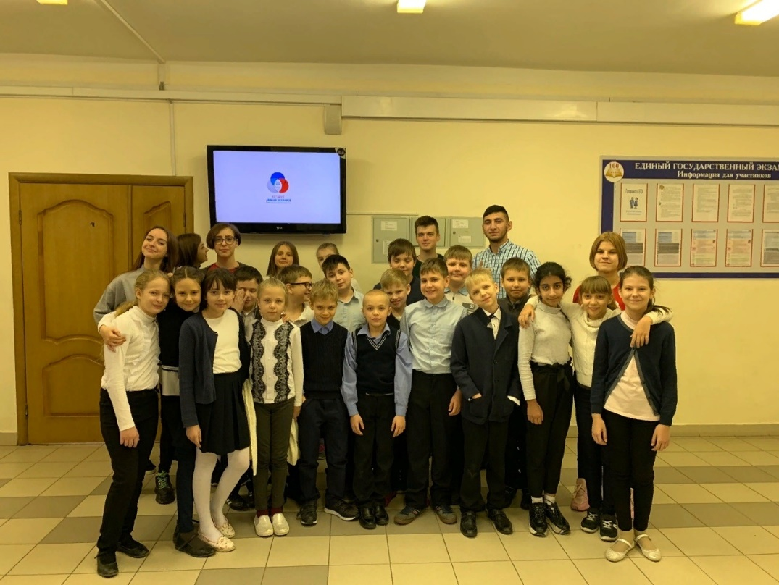
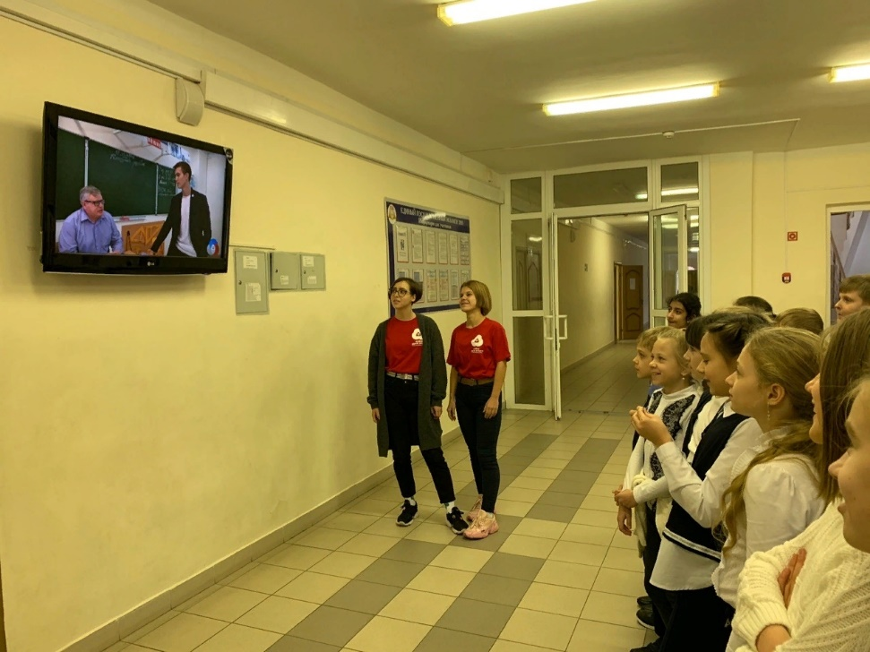
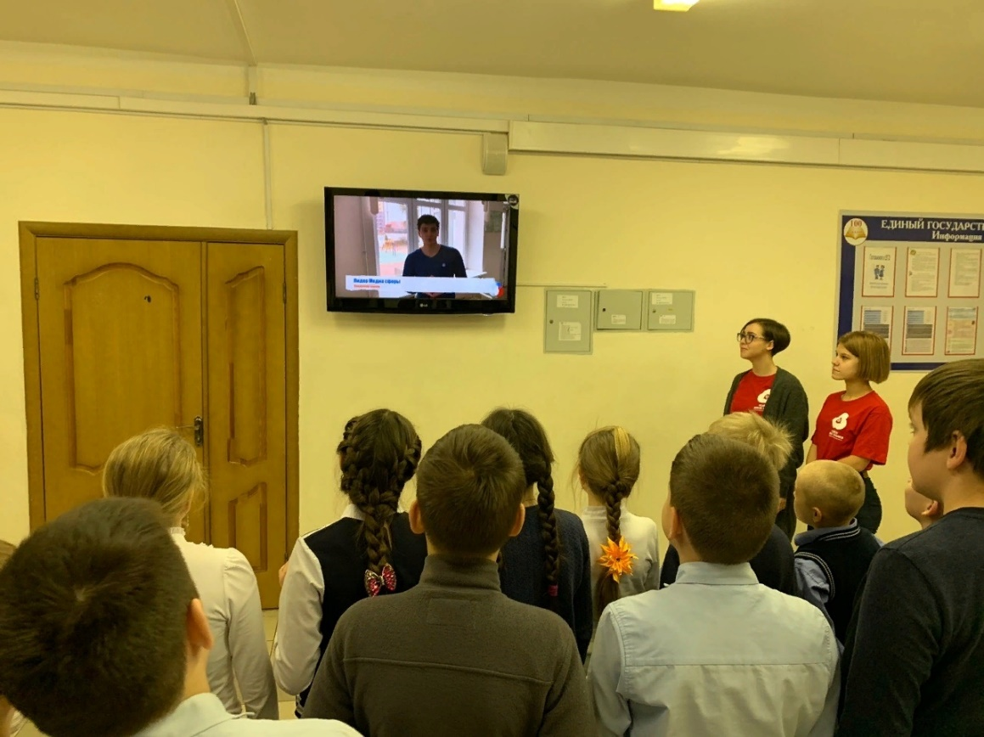

Сегодня, 10 января, активисты Сапожникова Саша, Иванова Рита и куратор РДШ Иванюк Н. А., на базе МБУ ДО ЦДТ Ворошиловского района от лица МБОУ "Лицей № 56" передали собранные деньги за благотворительную акцию "Подари ребёнку счастье в Новый год"
#Лицей56 #РДШЛицей56
#РДШ #РДШ61 #РДШнаДону
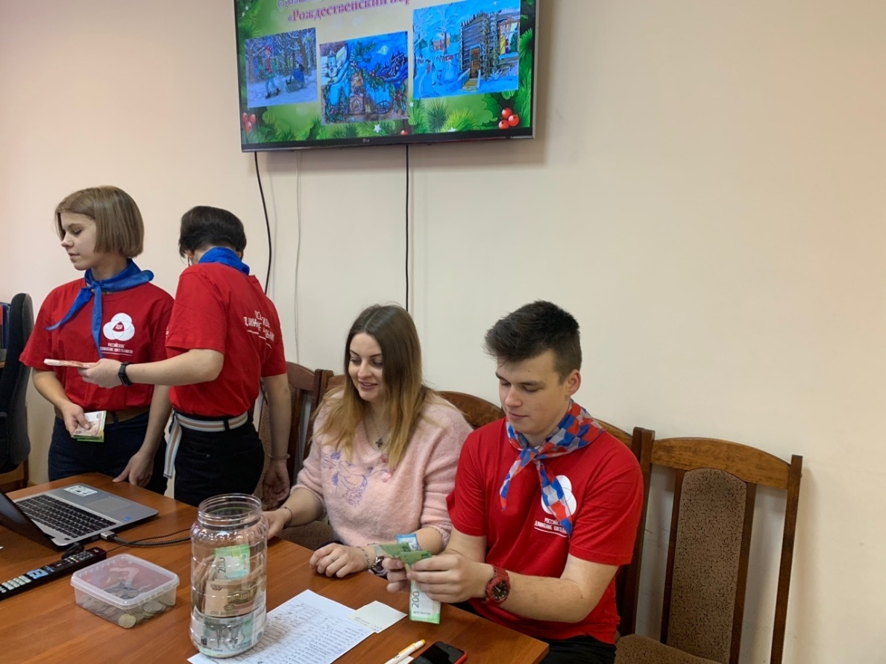
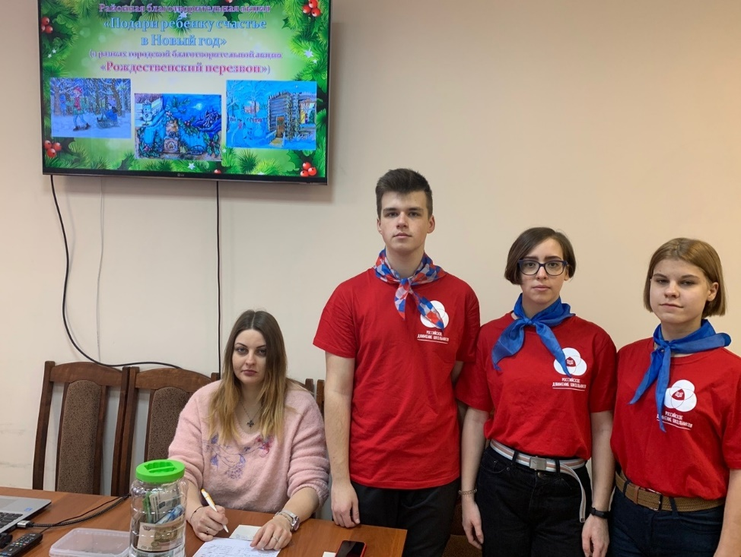
Сегодня активисты РДШ МБОУ "Лицей № 56" совместно с активистами РДШ МБОУ "Гимназия № 118" сняли новый выпуск нашего телевещания "5х6", ребята обменялись навыками видео и фотосъёмки, закрепили знания увлекательной викториной.
Состав активистов благодарит МБОУ "Гимназию № 118" за тёплый прием и плодотворную работу! Стремимся к успеху.
#Лицей56 #РДШЛицей56
#РДШ #РДШ61 #РДШнаДону
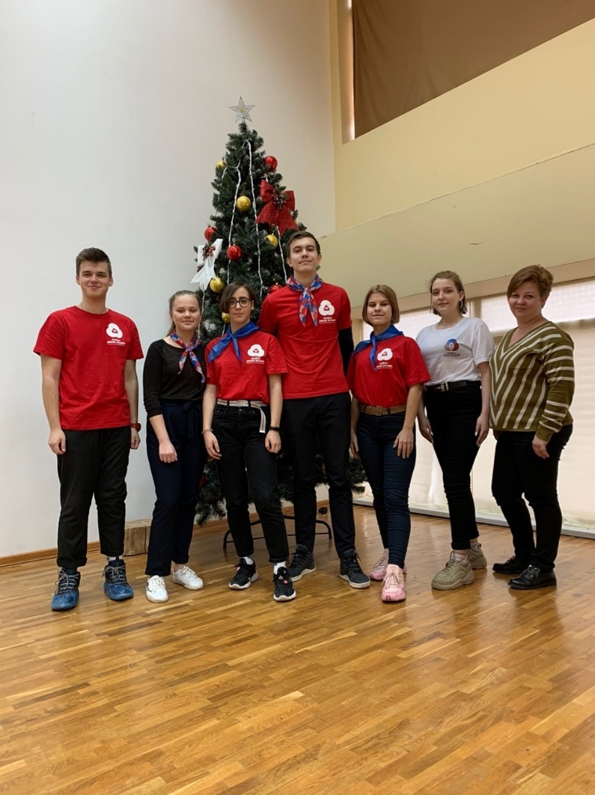

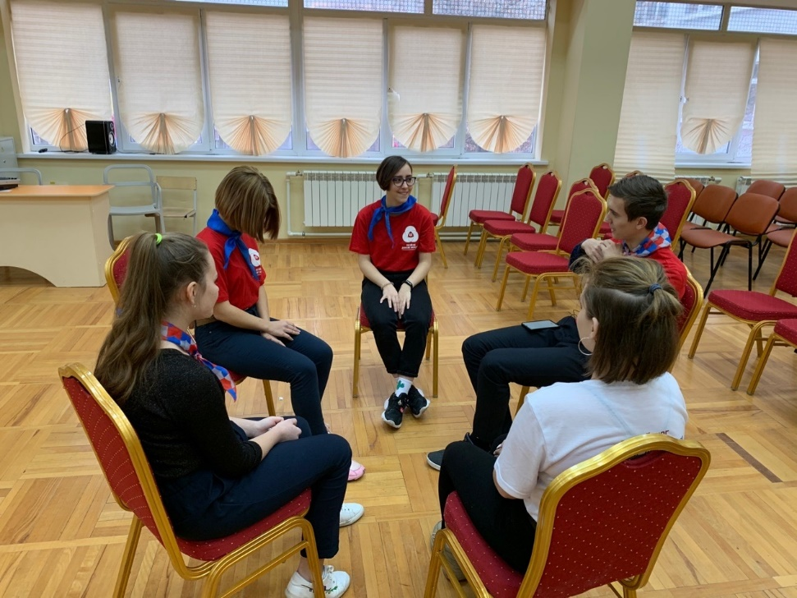

21.01.20 #РайФестРДШ2020 и команда активистов РДШ 🤍МБОУ «Лицей 56» 🤍 благодарит организаторов за проведение мероприятия.
Ребята участвовали в квесте и стали гостями «Классной встречи РДШ», обменялись опытом с активистами других первичных отделений.
#РДШнаДону #Лицей56
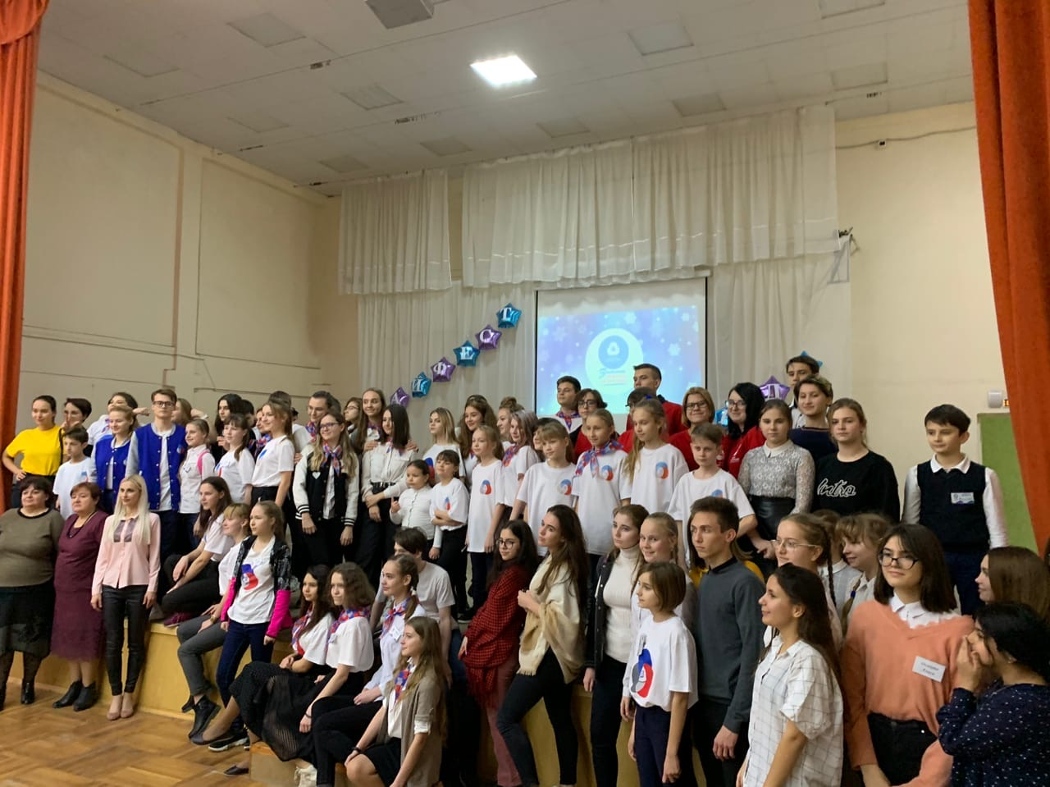

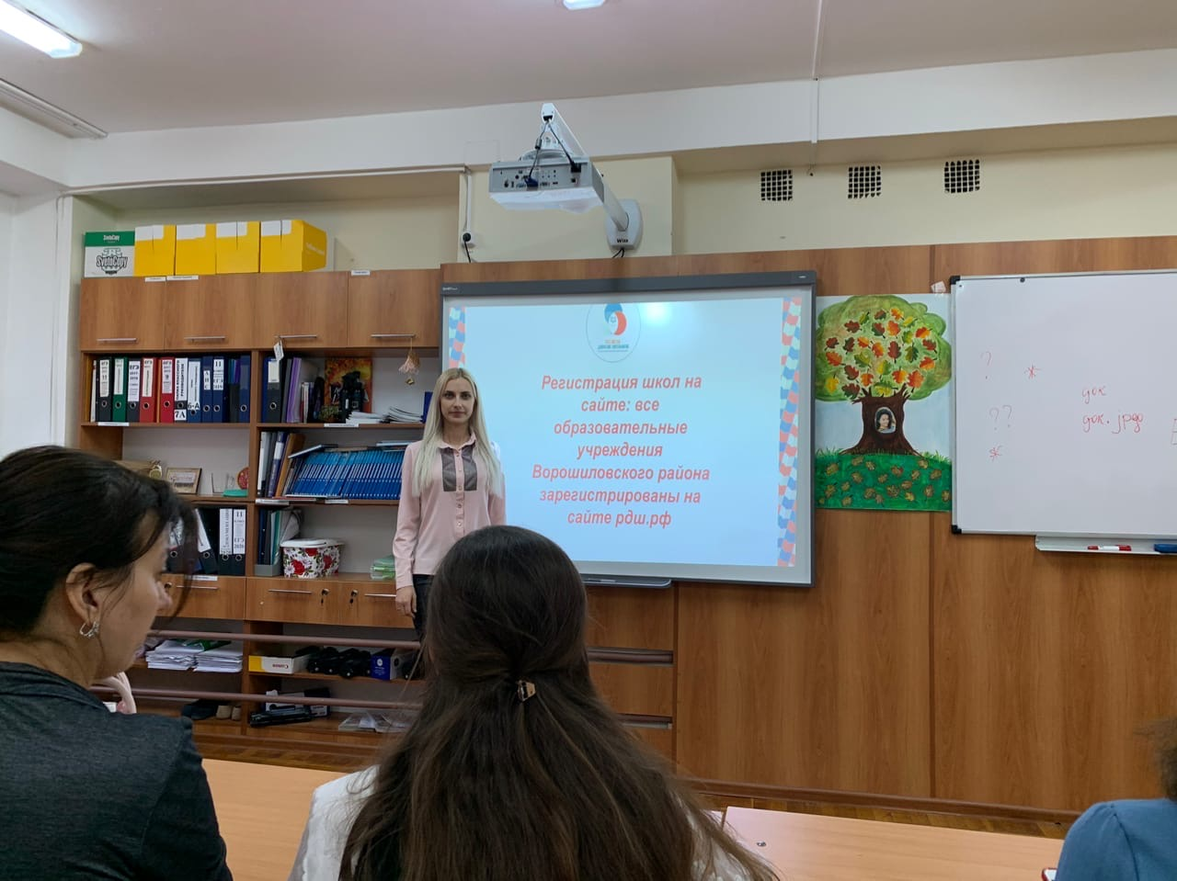

07.02.20г
Сегодня в МБОУ «Лицей 56» состоялось родительское собрание во 2 «Б» классе. На повестке дня рассматривали вопрос «О профильном классе Российского движения школьников».
В России это первый профильный класс
Родители и лицеисты вступят в ряды РДШ, зарегистрируются на портале рдш.рф и заполнят документацию.
Курировать профильный класс будет координатор ПО РДШ Иванюк Николай Александрович.
#РДШ #РДШ61 #РДШнаДону #РДШЛицей56 #Лицей56
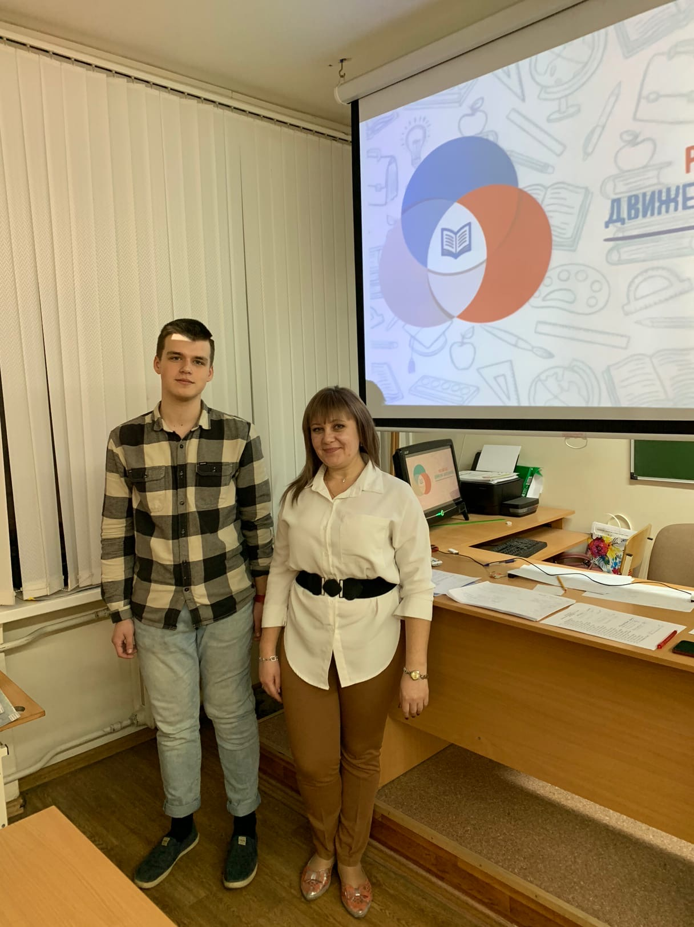
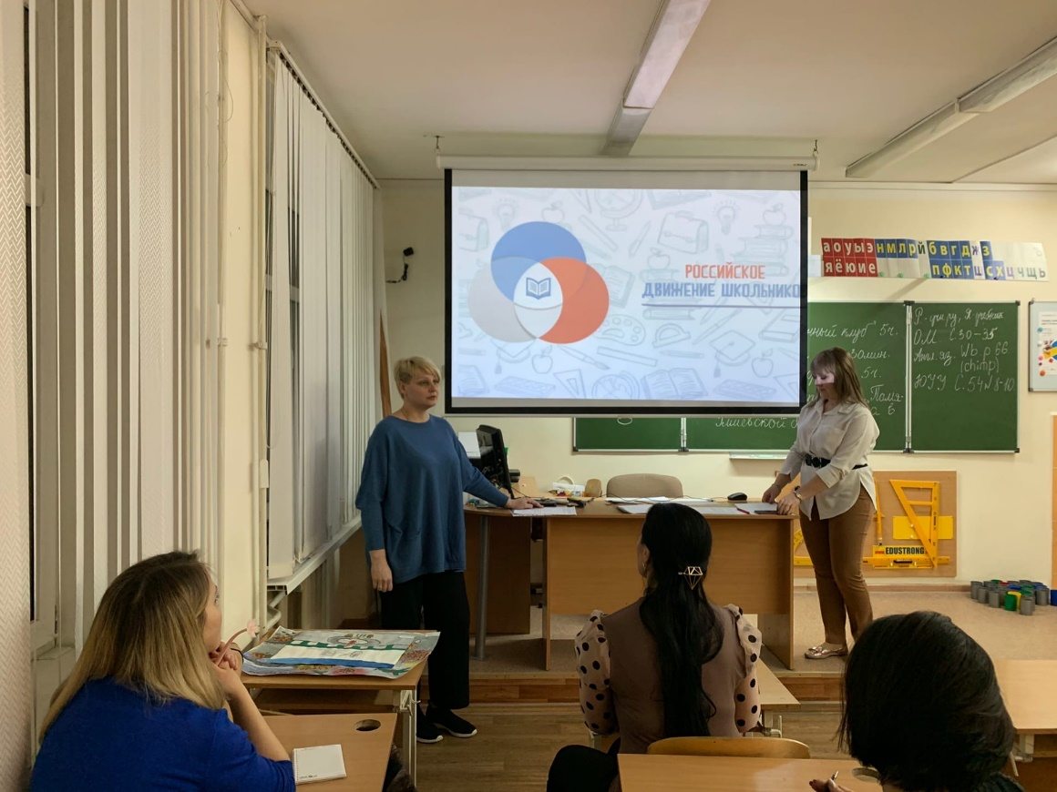
24.02.20 Активисты 2 «Б» класса МБОУ «Лицей 56» присоединились к Всероссийской Акции «Армейский чемоданчик», посвящённой Дню защитника Отечества.
#РДШ #РДШ61 #РДШЛицей56 #РДШнаДону #РДШРостовНаДону #23февраля #АрмейскийЧемоданчик
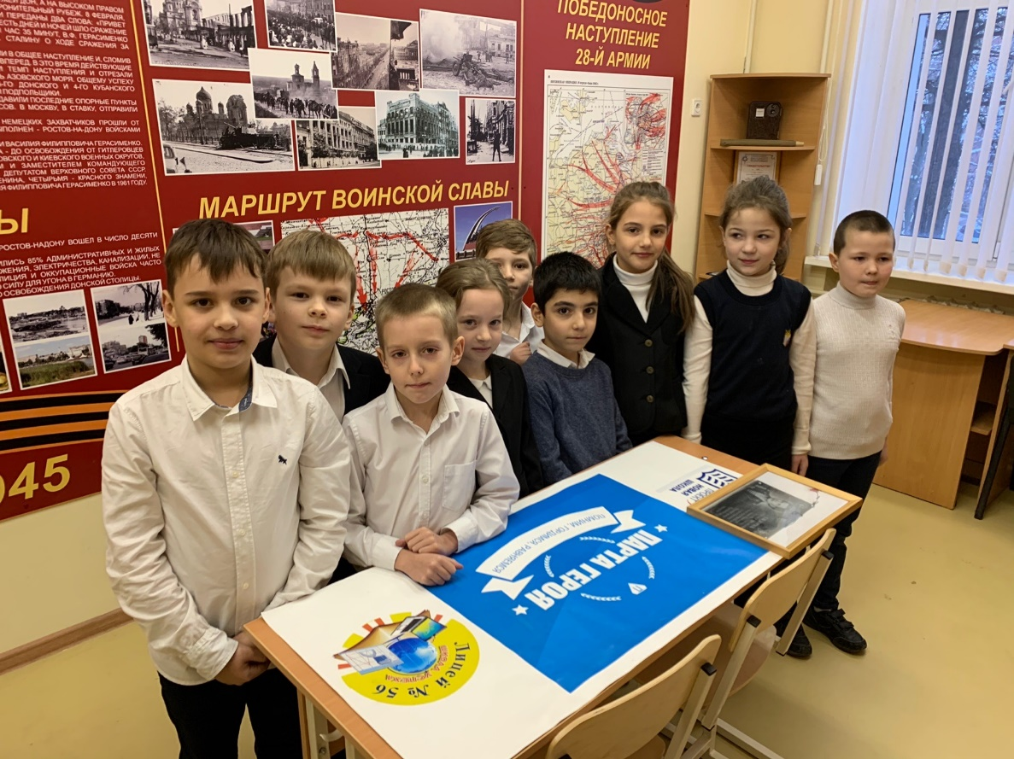
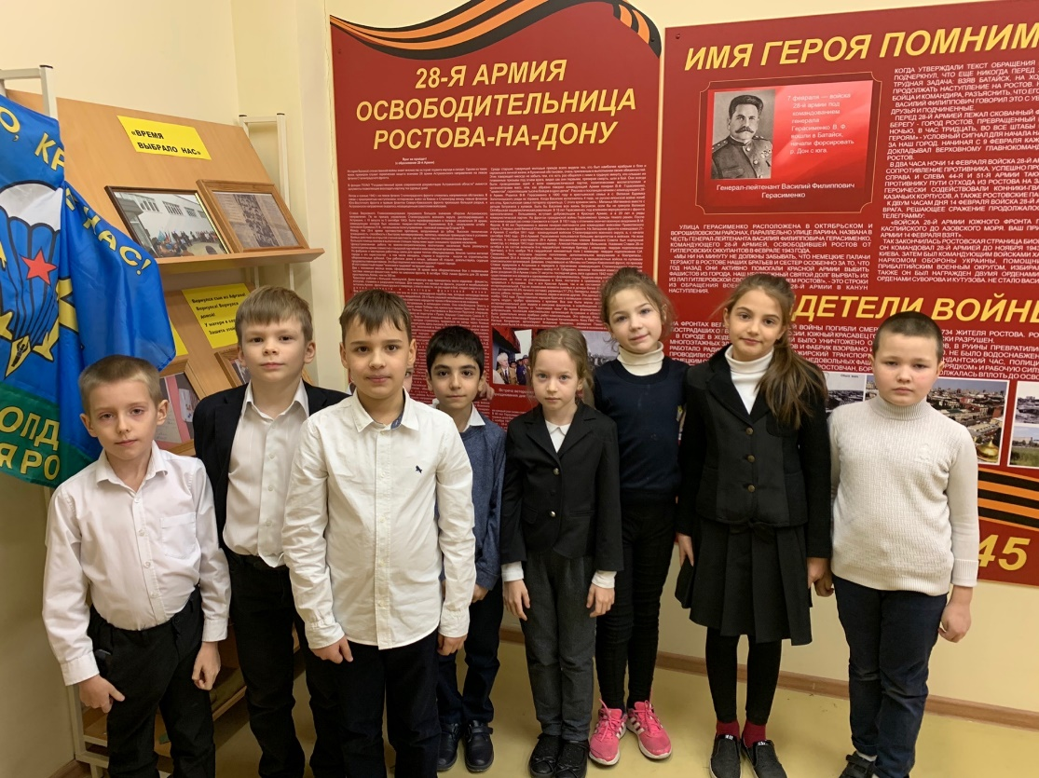

26.02.20
Активисты ПО РДШ МБОУ «Лицей 56» приняли участие в региональном проекте Молодёжная Команда Губернатора. Ребятам рассказали про проекты, форумы, конкурсы КМПРО, а также послушали тренинг по ораторскому мастерству и закрепили знания в написании социальных проектов.
#РДШнаДону #РДШ61 #РДШ161 #РДШЛицей56 #Лицей56 #МКГ #МКГ20 #МКГ2020 #молодежнаякомандагубернатора
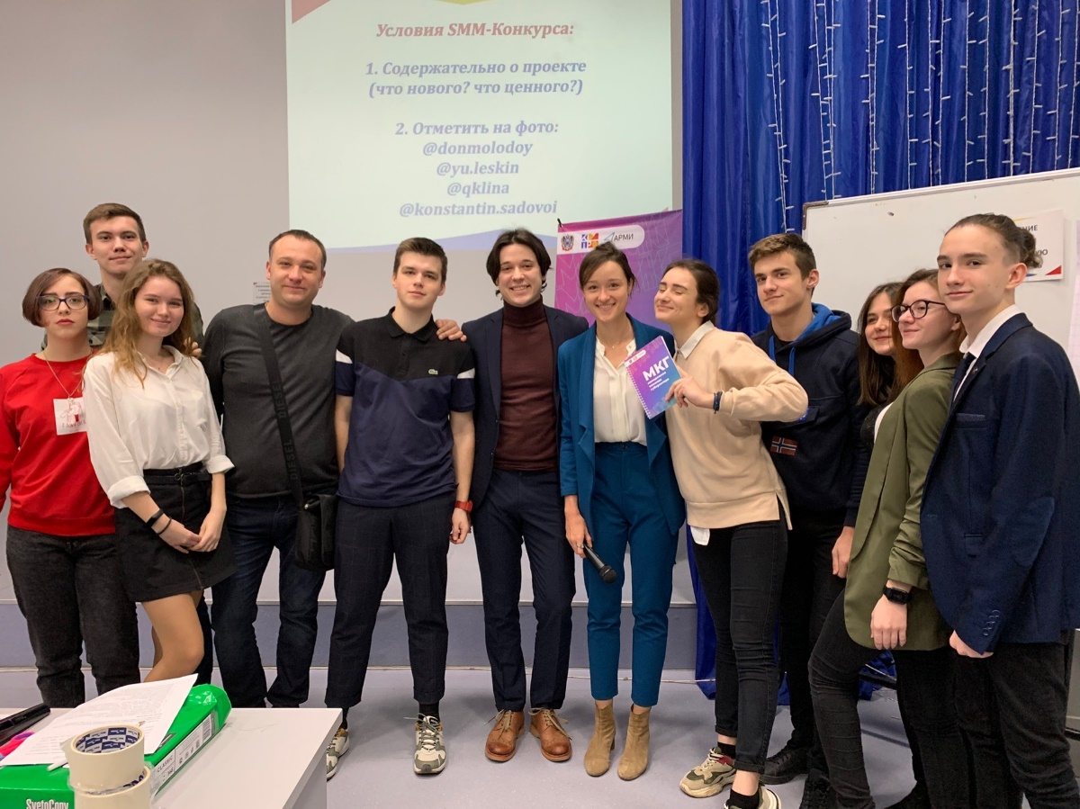
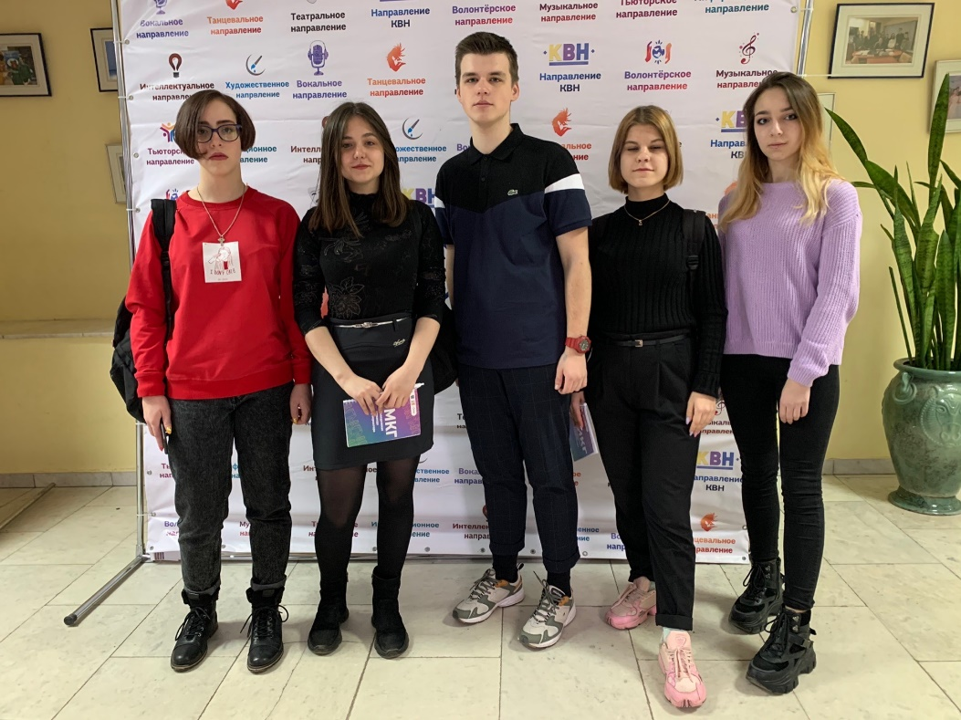
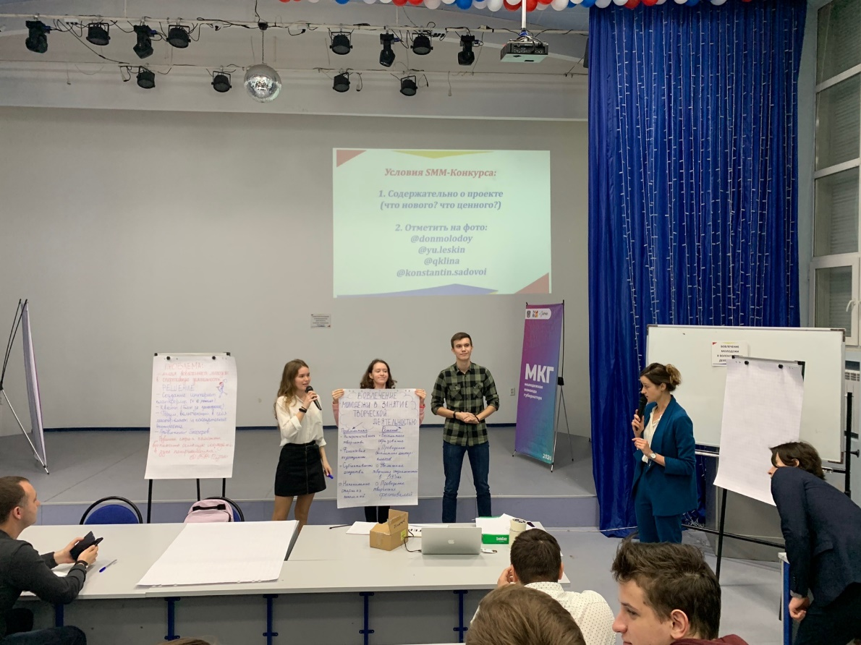

28.02.2020 г, лидер направления Гражданская активность Сапожникова Александра и координатор РДШ МБОУ "Лицей № 56" Иванюк Н. А., провели в 4 "В" классе Всероссийский урок по первой помощи.
#ЦенаМинуты #ВолонтерыМедики #РДШ #РДШ61 #РДШнаДону #РДШЛицей56 #Лицей56 #РДШВорошиловскийРайон
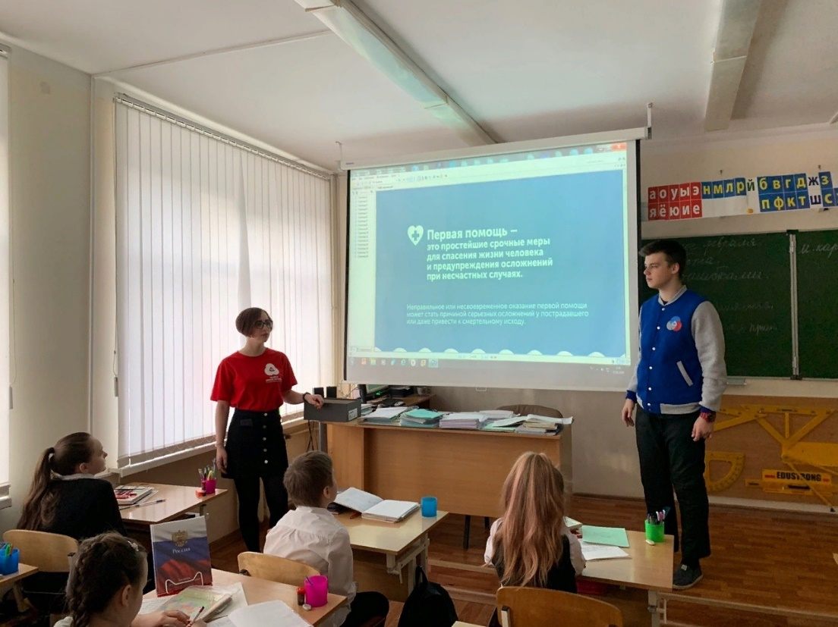

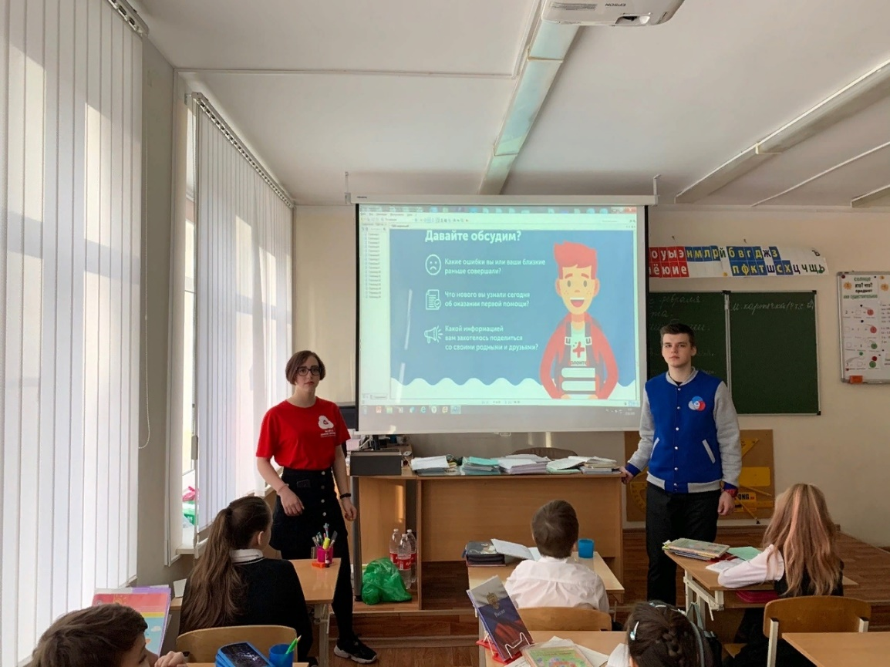

Сегодня, 28.02.2020, на базе МАОУ «Школа 30» состоялся очный этап районного конкурса лидеров и руководителей детских молодежных объединений «Лидер года 2020»
В номинации лидеры 14-18 лет МБОУ «Лицей 56» представил председатель ПО РДШ, лидер лицейского телевещания «5х6», обучающийся 10 «А» класса - Кузнецов Александр и занял почётное ПЕРВОЕ МЕСТО
В номинации руководители наш лицей представляла Максимова Наталья Анатольевна, учитель начальных классов, руководитель Юнармейского движения и заняла почётное ТРЕТЬЕ МЕСТО!
Поздравим победителей и пожелаем Александру успехов на городском этапе!
#РДШ #РДШ61 #РДШнаДону #Лицей56 #Лицей56Ростов
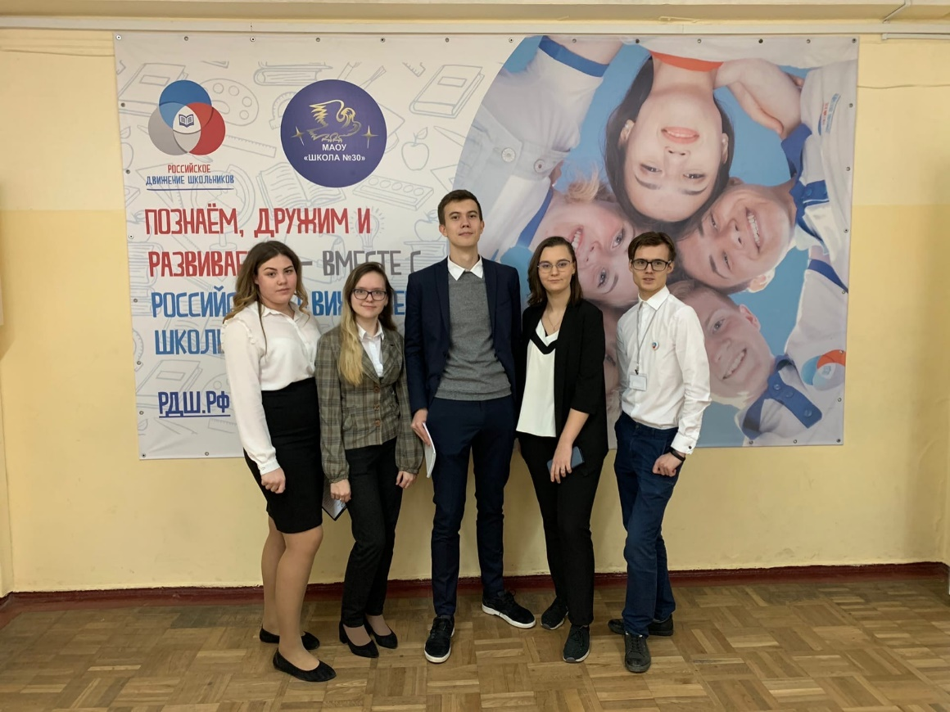

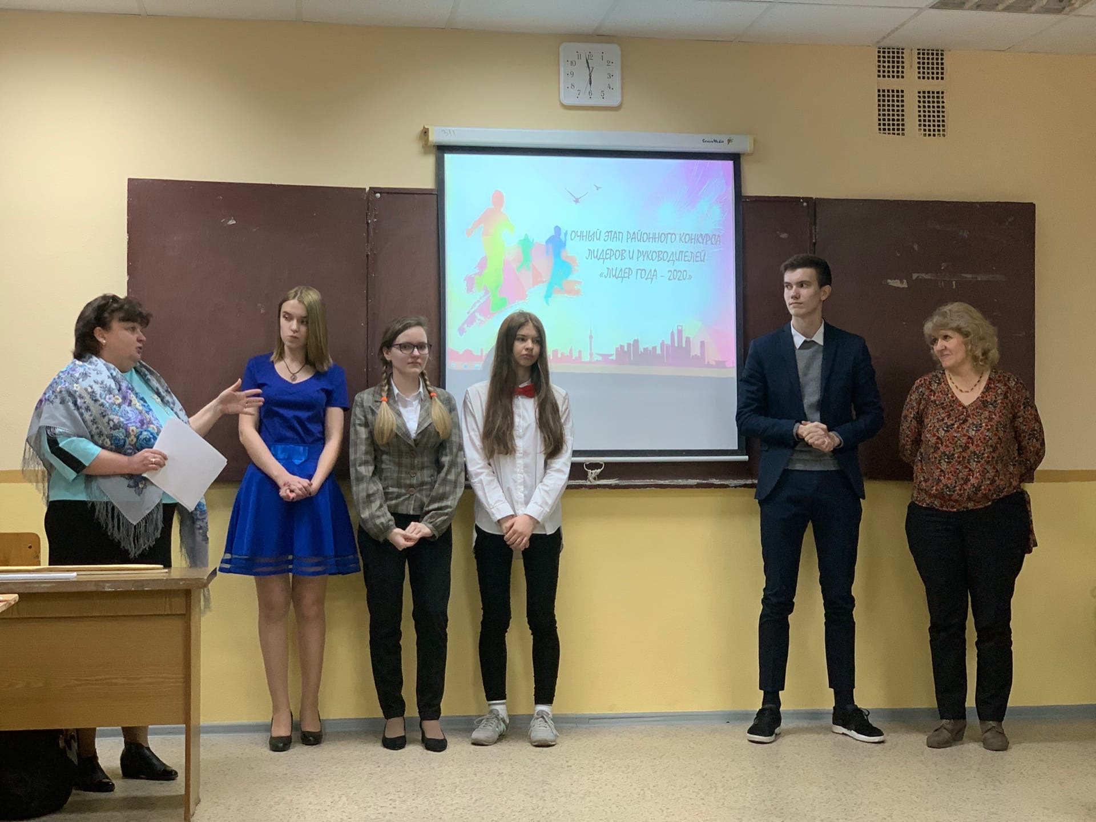

07.03.20 В рамках Всероссийского конкурса рисунков "Портрет в весенних тонах" обучающиеся 2 «Б» класса МБОУ "Лицей №56" приняли участие в акции и нарисовали портреты своих мам к Международному женскому дню #РДШ #8марта #8мартаРДШ #Весеннийпортрет
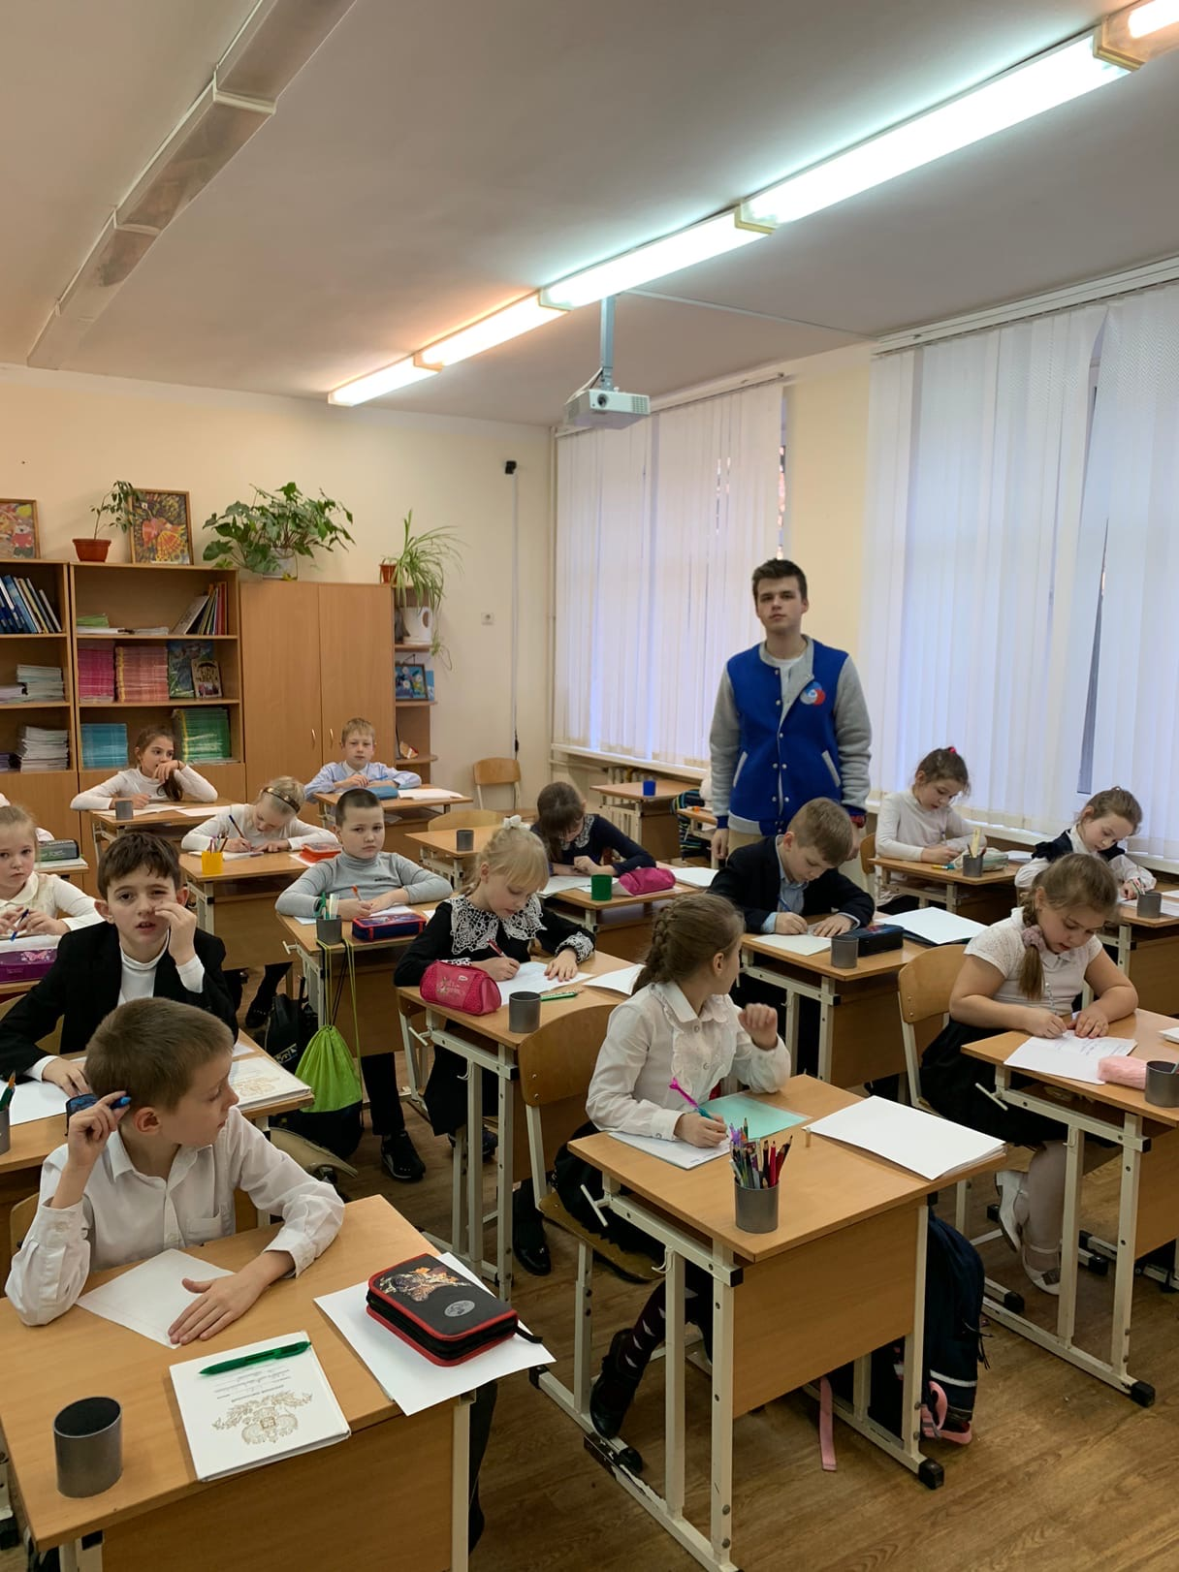
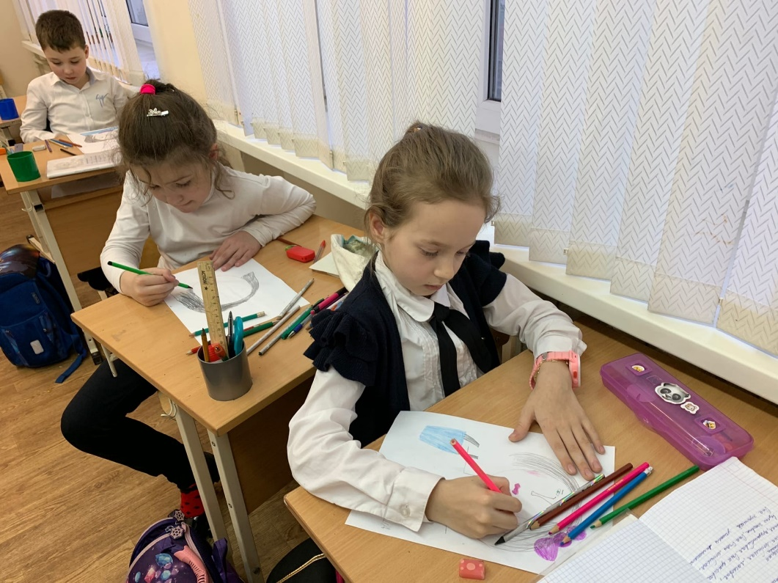

Лидер направления личностного развития ПО РДШ МБОУ «Лицей 56» Иванова Маргарита приняла участие в акции #спасибоврачам
«Хочу выразить уважение и благодарность людям, которые днями и ночами думают о нас в столь тяжелых условиях. Вы герои. Спасибо за все» Иванова М. #РДШнаДону #РДШ61 #РДШдома #домалучше #Лицей56 #РДШлицей56
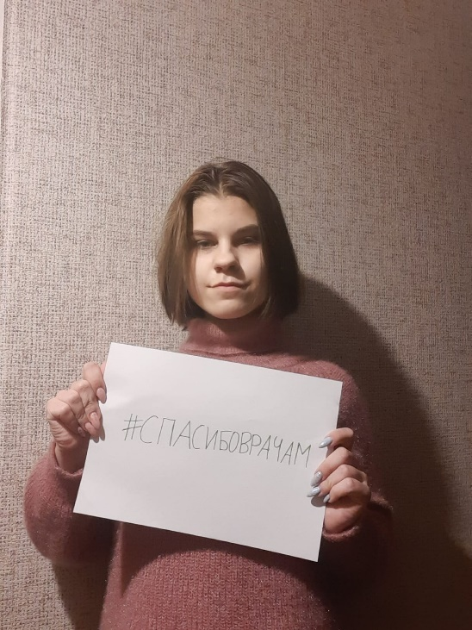

31.03.20
Активисты РДШ МБОУ «Лицей 56» дома
#ДомаЛучше #РДШнаДону #Лицей56 #РДШлицец56 #РДШ61 #РДШдома

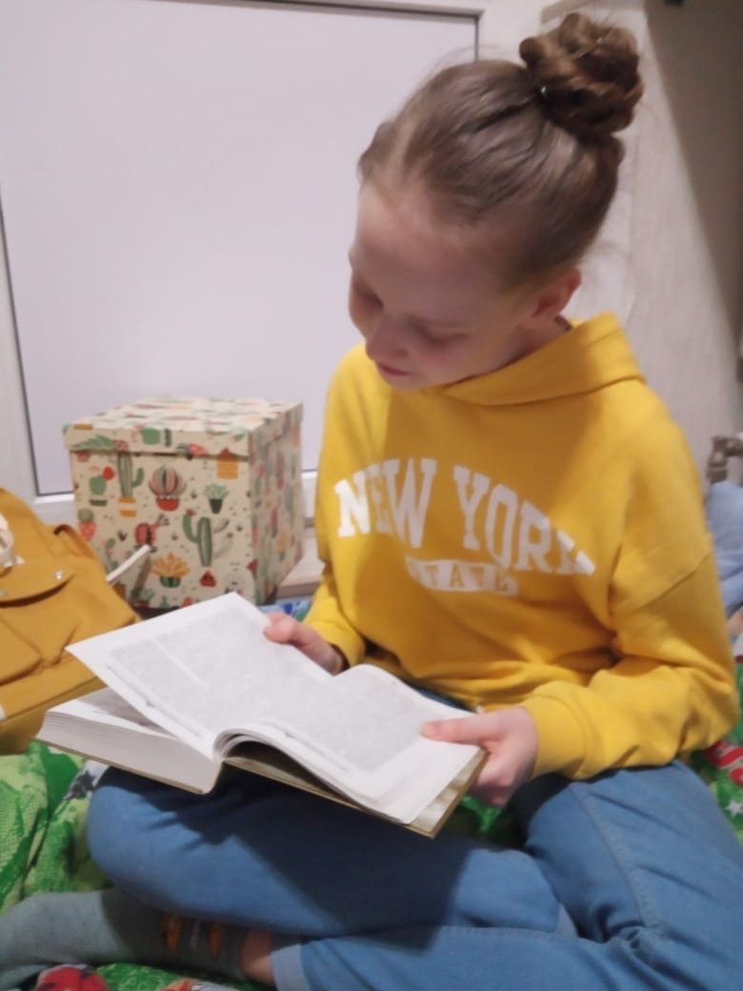
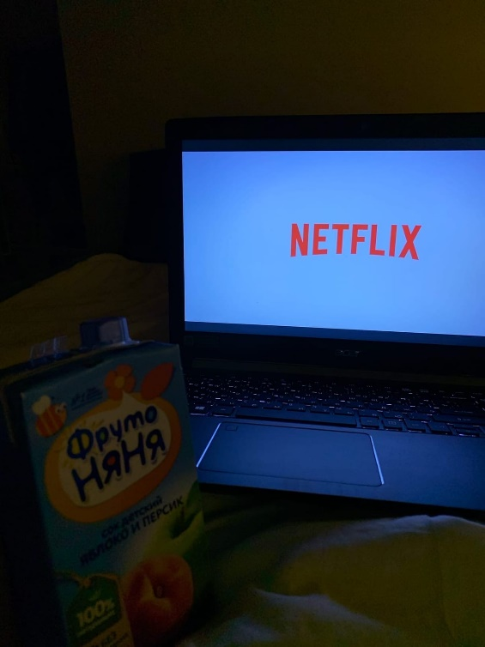

Учащаяся 4В класса Писаревская Екатерина, приняла участие в конкурсе стихотворений
#РДШ #Космическиестихи #РДШнаДону #РДШЛицей56
